临平政工出【2023】17号年产60万台除湿机及1.5万台空气源热泵项目情况说明

一、建设项目环境影响分类管理名录对照
根据建设项目环境影响评价分类管理名录（2021年版），本项目生产部分为家用电力器具制造385和泵、阀门、压缩机及类似机械制造344，本项目不涉及铅蓄电池制造和太阳能电池片生产，不涉及电镀工艺，不涉及使用溶剂型或非溶剂型涂料，除分割、焊接、组装外本项目还涉及喷塑工艺，主要原料为塑粉，由此判定本项目环评类别为报告表。
- 建设项目环境影响评价分类管理名录（2021年版）
环评类别  项目类别 |  | 报告书 | 报告表 | 登记表
三十五、电气机械和器材制造业38
77 | 电机制造381；输配电及控制设备制造382；电线、电缆、光  缆及电工器材制造383；电池制造384；家用电力器具制造385；非电力家用器具制造386；照明器具制造387；其他电气机械及器材制造389 | 铅蓄电池制造；太阳能电池片生产；有电镀工艺的；年用溶剂型涂料（含稀释剂）10吨及以上的 | 其他（仅分割、焊接、组装的除外；年用非溶剂型低VOCs含量涂料10吨以下的除外） | /
三十一、通用设备制造业34
69 | 锅炉及原动设备制造341；金属加工机械制造342；物料搬运设  备制造343；泵、阀门、压缩机及类似机械制造344；轴承、  齿轮和传动部件制造345；烘炉、风机、包装等设备制造346；  文化、办公用机械制造347；通用零部件制造348；其他通用设备制造业349 | 有电镀工艺的；年用溶剂型涂料（含稀释剂）10吨及以上的 | 其他（仅分割、焊接、组装的除外；年用非溶剂型低VOCs含量涂料10吨以下的除外） | /

二、许可证管理等级判定
根据《固定污染源排污许可分类管理名录》（2019年版），本项目管理类别判定见下表。
- 企业排污许可管理类别归类表
序号 | 行业类别 | 重点管理 | 简化管理 | 登记管理 | 本项目管  理类别
三十三、电气机械和器材制造业38
87 | 电机制造381，输配电及控制设备制造382，电线、电缆、光缆及电工器材制造383，家用电力器具制造385，非电力家用器具制造386，照明器具制造387，其他电气机械及器材制造389 | 涉及通用工序重点管理的 | 涉及通用工序简化管理的 | 其他 | 登记管理
二十九、通用设备制造业34
83 | 锅炉及原动设备制造341，金属加工机械制造342，物料搬运设备制造343，泵、阀门、压缩机及类似机械制造344，轴承、齿轮和传动部件制造345，烘炉、风机、包装等设备制造346，文化、办公用机械制造347，通用零部件制造348，其他通用设备制造业349 | 涉及通用工序重点管理的 | 涉及通用工序简化管理的 | 其他 | 登记管理
五十一、通用工序
111 | 表面处理 | 纳入重点排污单位名录的 | 除纳入重点排污单位名录的，有电镀工序、酸洗、抛光（电解抛光和化学抛光）、热浸镀（溶剂法）、淬火或者钝化等工序的、年使用10吨及以上有机溶剂的 | 其他 | 登记管理
据上表判断，本项目属于登记管理类。
本项目实施后，企业应执行排污登记管理，企业应及时在全国排污许可证管理信息平台变更排污许可登记信息。

三、位置图（具体见附图1、附图2、附图3、附图4、附图5）
（1）环境保护目标
1、大气环境
据调查，项目厂界外500m范围内大气环境评价范围内保护目标见下表。
- 大气环境保护目标基本情况
环境  要素 | 保护目标名称 | 保护  对象 | 规模 | 保护  内容 | 环境  功能区 | 方位 | 与厂界距离(m)
环境  空气 | 春风苑 | 居民 | 约1600人 | 环境空气  人群健康 | 环境空气二类区 | 北 | 55
环境  空气 | 龙悦湾 | 居民 | 约4000人 | 环境空气  人群健康 | 环境空气二类区 | 西北 | 210
2、声环境
项目厂界外50m内无声环境保护目标。
3、地下水环境
项目厂界外500 m无地下水集中式饮用水水源和热水、矿泉水、温泉等特殊地下水资源。
4、生态环境
项目所在地不涉及生态环境保护目标。
（二）污染物排放标准
1、废气
1.1 有组织废气
本项目涉及的喷塑及固化排放执行《工业涂装工序大气污染物排放标准》(DB33/2146-2018)执行表1规定的大气污染物排放限值要求，具体详见下表。
- 工业涂装工序大气污染物排放标准 单位：mg/m³
序号 | 污染物项目 | 排放限值 | 适用条件 | 污染物排放监控位置
1 | 颗粒物 | 30 | 所有 | 车间或生产设施排气筒
2 | 非甲烷总烃(其他) | 80 | 所有 | 车间或生产设施排气筒
3 | 总挥发性有机物(其他) | 150 | 所有 | 车间或生产设施排气筒
4 | 臭气浓度 | 1000(无量纲) | 所有 | 车间或生产设施排气筒
喷塑后固化、硅烷化后烘干炉均为天然气燃烧直接加热，属于工业炉窑，首先，执行《工业炉窑大气污染物排放标准》（GB 9078-1996），同时，企业承诺按《关于印发<工业炉窑大气污染综合治理方案>的通知》(环大气[2019]56号)相关要求进行管控，即颗粒物、二氧化硫、氮氧化物排放限值分别不高于30 mg/m³、200mg/m³、300 mg/m³，具体详见下表。
- 天然气燃烧烟气排放标准
污染物项目 | GB 9078-1996工业炉窑大气污染物排放标准 | 环大气[2019]56号  企业承诺管控限值 | 污染物排放监控位置
颗粒物 | 300 | 30 | 烟囱或烟道
二氧化硫 | / | 200 | 烟囱或烟道
氮氧化物 | / | 300 | 烟囱或烟道
烟气黑度(格林曼黑度，级) | ≤1 | / | 烟囱或烟道

燃气热水锅炉废气执行《锅炉大气污染物排放标准》(GB13271-2014)表3燃气锅炉大气污染物特别排放限值，同时根据《浙江省人民政府关于印发浙江省空气质量持续改善行动计划的通知》(浙政发〔2024〕11号)，新建或整体更换的燃气锅炉排放浓度原则上稳定在30 mg/m³以下，具体详见下表。
- 《锅炉大气污染物排放标准》(GB13271-2014)
污染物项目 | GB13271-2014排放标准  燃气锅炉 | 浙政发〔2024〕11号  企业承诺管控限值 | 污染物排放监控位置
颗粒物 | 20 | / | 烟囱或烟道
二氧化硫 | 50 | / | 烟囱或烟道
氮氧化物 | 150 | 30 | 烟囱或烟道
烟气黑度(格林曼黑度，级) | ≤1 | / | 烟囱或烟道

食堂油烟废气排放执行GB18483-2001《饮食业油烟排放标准(试行)》，具体详见下表。
- GB18483-2001《饮食业油烟排放标准(试行)》
规模 | 小型 | 中型 | 大型
基准灶头数 | ≥1，<3 | ≥3，<6 | ≥6
对应灶头总功率 108J/h | 1.67，<5.00 | ≥5.00，<10 | ≥10
对应排气罩灶面总投影面积(m²) | ≥1.1，<3.3 | ≥3.3，<6.6 | ≥6.6
最高允许排放浓度(mg/m³) | 2.0
净化设施最低去除率(%) | 60 | 75 | 85
注：单个灶头基准排风量：大、中、小型均为2000Nm³/h。

1.2 无组织废气
非甲烷总烃、臭气浓度的厂界排放浓度执行《工业涂装工序大气污染物排放标准》(DB33/2146-2018)，颗粒物执行《大气污染物综合排放标准》（GB 16297-1996），厂区内挥发性有机物排放监控浓度执行《工业涂装工序大气污染物排放标准》(DB33/2146-2018)中排放限值要求，具体见下表。
- 厂界无组织排放限值
序号 | 污染物项目 | 限值(mg/m³) | 标准来源
1 | 非甲烷总烃 | 4.0 | DB33/2146-2018
2 | 颗粒物 | 1.0 | GB 16297-1996
3 | 臭气浓度 | 20(无量纲) | DB33/2146-2018
- 厂区内无组织排放限值
序号 | 监控点限值 | 限值含义 | 无组织排放监控位置
NMHC | 6 | 监控点处1小时平均浓度值 | 在厂房外设置监控点
NMHC | 20 | 监控点处任意一次浓度值 | 在厂房外设置监控点
2、废水
本项目实施后，外排废水为员工生活污水和脱脂硅烷化废水。生活污水经隔油池、化粪池处理后纳管排放，脱脂硅烷化废水经企业自建污水站处理达标后纳管排放。生活污水和脱脂硅烷化废水纳管排放执行《污水综合排放标准》(GB8978-1996)中的三级标准(其中氨氮、总磷参照执行DB33/887-2013《工业企业废水氮、磷污染物间接排放限值》)。临平净水厂尾水中COD、氨氮、总氮、总磷排放执行《城镇污水处理厂主要水污染物排放标准》(DB33/2169-2018)表1中的排放限值，其余指标执行《城镇污水处理厂污染物排放标准》(GB18918-2002)中的一级A标准，具体详见下表。
- 废水排放标准 单位：mg/L，除pH外
指标 | pH | COD_{Cr} | BOD₅ | SS | 氨氮 | 石油类 | LAS | 动植物油
纳管标准 | 6~9 | 500 | 300 | 400 | 35① | 20 | 20 | 100
污水厂出水标准 | 6~9 | 40 | 10 | 10 | 2(4)② | 1 | 0.5 | 1
注：①氨氮无三级排放标准，参照执行DB33/887-2013《工业企业废水氮磷污染物间接排放限值》；②括号内数值为每年11月1日至次年3月31日执行。
3、噪声
项目营运期间，四周厂界噪声执行《工业企业厂界环境噪声排放标准》(GB12348-2008)中的3类标准，具体标准值见下表。
- GB12348-2008《工业企业厂界环境噪声排放标准》 单位：dB(A)
类别 | 等效声级Leq
类别 | 昼间 | 夜间
3类 | 65 | 55
4、固体废物控制标准
采用库房、包装工具（罐、桶、包装袋等）贮存一般工业固体废物过程的污染控制，其贮存过程应满足相应防渗漏、防雨淋、防扬尘等环境保护要求，其他形式存放的固废执行《一般工业固体废物贮存和填埋污染控制标准》（GB18599-2020）要求；危险废物的贮存执行《危险废物贮存污染控制标准》（GB18597-2023）。

四、与《杭州市生态环境分区管控动态更新方案》及规划环评符合性分析
（1）《杭州市生态环境分区管控动态更新方案》相符性分析
根据杭州市生态环境局关于印发《杭州市生态环境分区管控动态更新方案》的通知（杭环发〔2024〕49号）中附件1《杭州市生态环境分区管控动态更新方案》，本项目位于“临平区杭州临平经济技术开发区产业集聚重点管控单元（原临平区杭州余杭经济技术开发区产业集聚重点管控单元）ZH33011320002”，属于重点管控单元。本项目“《杭州市生态环境分区管控动态更新方案》”符合性分析如下：
- 项目“《杭州市生态环境分区管控动态更新方案》”符合性分析
三线一单 |  | 有关要求 | 本项目情况 | 符合性
生态保护红线 |  | 涉及的生态保护红线，严格按照国家和省生态保护红线管理相关规定进行管控。生态保护红线原则上按照禁止开发区域进行管理，禁止工业化和城镇化，确保生态保护红线内“生态功能不降低，面积不减少，性质不改变”。 | 根据临平区三区三线图，本项目不涉及生态保护红线。 | 符合
环境质量底线 | 大气环境质量底线目标 | 2025年，全面消除重污染天气，基本消除中度污染天气，力争O₃浓度达到拐点，PM_{2.5}年均浓度稳定控制在28微克/立方米以下，努力实现环境空气质量稳定全面达标。 | 根据《2023年杭州市临平区生态环境状况公报》，项目所在区域为环境空气质量不达标区域，超标因子为臭氧，本项目不涉及臭氧排放。根据《临平区“十四五”生态环境保护规划》文件，临平区计划“十四五”期间加强大气污染综合治理，提升区域环境空气质量，采取 1）工业污染深度治理、2）推进移动源污染整治、3）加强扬尘污染防控、4）严格城乡废气精细化监管、5）做好重污染天气应对等措施，以改善空气质量为核心，全面深化“五气共治”，大力推进清新空气示范区建设，坚持精准治气、科学治气、依法治气、协同治气；以PM_{2.5}和O₃协同控制为主线，强化大气多污染物协同控制和区域协同治理，抓好VOCs和NOx协同减排，推进空气质量全面达标。 | 符合
环境质量底线 | 水环境质量底线目标 | 到2025年，力争全市水生态环境质量实现“三无、两提升、三个百分百”，即：城市建成区无黑臭水体，地表无劣Ⅴ类水体，无断流（干涸）河流；市控以上地表水优良（达到或优于Ⅲ类）比例与水生生物完整性有不同程度的提升，县级以上城市集中式饮用水水源达到或优于Ⅲ类比例达到 100%，地表水市控以上断面水质达标率达到 100%，国家重要水功能区达标率达到 100%。 | 根据《2023年杭州市临平区生态环境状况公报》，临平区运河流域塘栖大桥、武林头、五杭运河大桥、博陆-桐乡，上塘河流域保障桥、星桥等8个区控以上断面水质功能区达标率为100%；Ⅲ类水比例为100%，项目周边地表水及纳污水体水质可满足相应标准要求。本项目生活污水经预处理后纳管排放，不会突破水环境质量底线。 | 符合
环境质量底线 | 土壤环境风险防控底线目标 | 2025 年，土壤环境质量稳中向好，受污染耕地安全利用率达到省下达目标，重点建设用地安全利用率达到 97%以上。 | 车间内地面采取必要的防腐防渗措施，土壤环境污染风险可控，不会突破土壤环境质量底线。 | 符合
资源利用上线 | 能源（煤炭）资源上线目标 | 通过一手抓能源供应保障，一手抓能源结构优化，到 2025年实现“三保两降两升”的主要发展目标。  ——“三保”：电力、天然气、油品等能源供应保障能力持续增强。到2025年，全市电网110千伏及以上变电容量达到11268万千伏安，天然气供应能力不小于 44 亿立方米，汽柴油供应能力不小于 420 万吨。  ——“两降”：即单位 GDP 能耗、煤炭消费量进一步下降。“十四五”期间，全市单位 GDP 能耗累计降幅不低于 15%，煤炭消费下降目标达到省要求。  ——“两升”：即清洁能源占比、非化石能源占比进一步提升。到 2025 年，全市清洁能源占比不低于 68%，非化石能源占比不低于 20%。 | 本项目所需能源为电、天然气，用量不大，不会突破区域能源利用上线。 | 符合
资源利用上线 | 水资源利用上线目标 | 到2025年，用水总量目标为32.68亿立方米（含非常水0.48亿立方米）、万元 GDP 用水量比 2020年下降16%、万元工业增加值用水量比2020年下降17%，农田灌溉水有效利用系数达到0.614。 | 本项目用水量较小不会突破区域水资源利用上线。 | 符合
资源利用上线 | 土地资源利用上线目标 | 到2025年，杭州市耕地保有量不少于1162.7 平方公里，永久基本农田面积控制在968平方公里以内，建设用地总规模不超过2152平方公里，城乡建设用地总规模不超过1752平方公里，人均城镇建设用地面积控制在94平方米以内，万元GDP 地耗不超过9.7平方米。 | 项目位于杭州市临平经济技术开发区，用地性质为工业用地。 | 符合
生态环境准入清单 |  | 本项目位于“临平区杭州临平经济技术开发区产业集聚重点管控单元（原临平区杭州余杭经济技术开发区产业集聚重点管控单元）ZH33011320002”，符合环境管控单元准入清单要求，具体见下表。 |  | 符合
- 生态环境准入清单符合性分析
环境管控单元空间 |  |  | 管控要求 |  | 本项目情况 | 符合性
编码 | 名称 | 分类 |  |  | 本项目情况 | 符合性
ZH33011320002 | 临平区杭州临平经济技术开发区产业集聚重点管控单元（原临平区杭州余杭经济技术开发区产业集聚重点管控单元） | 重点管控单元 | 空间布局引导 | 根据产业集聚区块的功能定位，建立分区差别化的产业准入条件。合理规划布局居住、医疗卫生、文化教育等功能区块，与工业区块、工业企业之间设置防护绿地、生活绿地等隔离带。 | 项目位于临平区杭州临平经济技术开发区产业集聚重（ZH33011320002），最近的敏感目标为北侧春风苑，约55m。企业与敏感点之间有道路和绿化带隔离。 | 符合
ZH33011320002 | 临平区杭州临平经济技术开发区产业集聚重点管控单元（原临平区杭州余杭经济技术开发区产业集聚重点管控单元） | 重点管控单元 | 污染物排放管控 | 严格实施污染物总量控制制度，根据区域环境质量改善目标，削减污染物排放总量。所有企业实现雨污分流。 | 企业已实现雨污分流；项目废水、废气、噪声经相应处理措施处理后均能达标排放。项目新增总量在区域内削减替代平衡。 | 符合
ZH33011320002 | 临平区杭州临平经济技术开发区产业集聚重点管控单元（原临平区杭州余杭经济技术开发区产业集聚重点管控单元） | 重点管控单元 | 环境风险防控 | 强化工业集聚区企业环境风险防范设施设备建设和正常运行监管，加强重点环境风险管控企业应急预案制定，建立常态化的企业隐患排查整治监管机制，加强风险防控体系建设。 | 企业后续将按要求编制有针对性的突发环境事件应急预案，落实各项风险防范措施，建设风险防控体系。符合环境风险防控要求。 | 符合
ZH33011320002 | 临平区杭州临平经济技术开发区产业集聚重点管控单元（原临平区杭州余杭经济技术开发区产业集聚重点管控单元） | 重点管控单元 | 资源开发效率要求 | / | / | /
综上分析，项目建设符合《杭州市生态环境分区管控动态更新方案》管控要求。
（2）《杭州余杭经济技术开发区总体规划修编（2020-2035年）环境影响报告书》符合性分析
本报告根据《杭州余杭经济技术开发区总体规划修编（2020-2035年）环境影响报告书》对规划环评相关内容进行分析。
1、开发区生态空间清单符合性分析
本项目位于“临平区杭州临平经济技术开发区产业集聚重点管控单元（原临平区杭州余杭经济技术开发区产业集聚重点管控单元）ZH33011320002”，符合生态空间管控清单的要求。
2、开发区现有问题整改措施清单符合性分析
本项目不新增用地，对照规划环评现有问题清单，不涉及现有问题整改措施中的内容，符合相关要求。
3、污染物排放总量管控限值清单符合性分析
符合性分析：本项目建成后，全厂污染物SO₂排放量0.107t/a、NOx排放量0.653t/a、VOCs排放量0.016t/a、颗粒物排放量0.66t/a、COD排放量0.293t/a、氨氮排放量0.015t/a。新增污染物总量指标可在区域内进行削减替代，不会突破开发区污染物排放总量管控限值。
4、开发区规划优化调整建议清单符合性分析
本项目新增用地，用地性质符合区域用地规划，项目位于集中的工业区内，距离最近敏感点约55米，有道路和绿化带隔离；项目用地范围内不涉及永久基本农田，不在禁建区和限建区。本项目主要进行家用电器制造和专用设备制造，符合园区产业定位，生产废水经厂区内自建污水处理站预处理，生活污水经化粪池预处理后与生产废水纳入市政管网进入临平净水厂处理。因此不涉及园区规划优化调整建议相关内容，符合相关要求。
5、环境准入条件清单符合性分析
- 环境准入条件清单
产业类型 | 分类 | 项目类别 | 行业清单 | 工艺清单 | 符合性
规划主导产业 | 禁止准入类 | 通用设备制造业34 | / | 1、有电镀工艺的；  2、有钝化工艺的热镀锌；  3、有电路板腐蚀工艺的；  4、有不锈钢或铜材酸洗工艺的；  5、使用高挥发性有机物含量的溶剂型涂料的 | 本次项目均不涉及
规划主导产业 | 禁止准入类 | 电气机械和器材制造业38 | / |  | 本次项目均不涉及
规划主导产业 | 限制准入类 | 通用设备制造业34 | 单位用地投资强度、单位用地产值、单位能耗增加值、单位排放增加值、单位产值水耗、单位产值碳排放等指标中有1项或多项未达到相关行业环境准入指标限值的。 | 1、使用有机涂层的(含喷漆、喷粉、喷塑、浸塑和电泳等)；  2、使用低挥发性有机物含量的溶剂型涂料的；  3、涉及属GB8978中规定的第一类污染物的重金属排放的；  4、有酸洗(不锈钢、铜材酸洗除外)、磷化工艺的；  5、有铸造工艺的；  6、使用化学方式进行热处理的；  7、有油淬火、亚硝酸盐冷却工艺的；  8、涉及为自身配套的塑料加工工艺的；  9、集成电路生产涉及的电化学气相沉积法等工艺 | 本次项目涉及喷塑工艺，属于限制准入类
规划主导产业 | 限制准入类 | 电气机械和器材制造业38 |  |  | 本次项目涉及喷塑工艺，属于限制准入类
- 开发区主导产业环境准入指标限值
产业类型 | 环境准入指标限值 | 规划环评要求 | 本项目情况 | 相符性
通用设备制造业 | 单位用地投资强度(万元/亩) | ≥500 | 601.14 | 相符
通用设备制造业 | 单位用地产值(万元/亩) | ≥850 | 1203.94 | 相符
通用设备制造业 | 单位能耗增加值(万元/吨标煤) | ≥5.5 | 13.725 | 相符
通用设备制造业 | 单位排放增加值(万元/吨) | ≥4700 | 17877.733 | 相符
通用设备制造业 | 单位产值水耗(立方米/万元增加值) | ≤2.5 | 0.105 | 相符
通用设备制造业 | 单位产值碳排放(kgCO2/万元) | 53.07 | 1.593 | 相符
电气机械和器材制造业 | 单位用地投资强度(万元/亩) | ≥500 | 601.14 | 相符
电气机械和器材制造业 | 单位用地产值(万元/亩) | ≥850 | 1203.94 | 相符
电气机械和器材制造业 | 单位能耗增加值(万元/吨标煤) | ≥5.7 | 13.725 | 相符
电气机械和器材制造业 | 单位排放增加值(万元/吨) | ≥9997 | 17877.733 | 相符
电气机械和器材制造业 | 单位产值水耗(立方米/万元增加值) | ≤0.7 | 0.105 | 相符
电气机械和器材制造业 | 单位产值碳排放(kgCO2/万元) | 182.49 | 1.593 | 相符
符合性分析：本项目对照《杭州余杭经济技术开发区总体规划修编（2020-2035 年）环境影响报告书》中开发区环境准入清单，本项目不涉及禁止准入相关工艺，属于限制类准入项目。根据《杭州余杭经济技术开发区总体规划修编（2020-2035 年）环境影响报告书》，列入限制类清单的主要是符合开发区产业发展导向，但含有一定环境污染隐患的建设项目，将其中污染较高、环境风险较大的工艺或产品归为限制类。此类项目如需建设，须履行严格的环评论证程序，并在开发区限制总体发展规模。同时必须满足以下准入条件：一是要符合开发区规划主导产业；二是要通过开发区“一事一议”审批(由管委会对项目准入严格把关，必要时并须经开发区党工委审议通过)；三是要满足开发区污染物总量控制要求。具体相符性对照情况详见下表。
- 开发区限制类准入项目准入条件
序号 | 准入条件 | 本项目情况 | 相符性
1 | 要符合开发区规划主导产业 | 本项目生产部分为通用设备制造业34和电气机械和器材制造业38，均属于开发区规划主导产业 | 相符
2 | 要通过开发区“一事一议”审批(由管委会对项目准入严格把关，必要时并须经开发区党工委审议通过) | 本项目已通过开发区“一事一议”审批 | 相符
3 | 要满足开发区污染物总量控制要求 | 新增污染物总量指标可在区域内进行削减替代，不会突破开发区污染物排放总量管控限值 | 项目
综上，本项目经对照开发区主导产业环境准入指标限值和表11开发区限制类准入项目准入条件，本项目各项指标均符合准入要求，因此符合规划环评要求。
6、环境标准清单符合性分析
本项目产生的喷塑及固化排放执行《工业涂装工序大气污染物排放标准》(DB33/2146-2018)排放限值，喷塑后固化、硅烷化后烘干炉均为天然气燃烧直接加热，属于工业炉窑，天然气燃烧废气执行《关于印发<工业炉窑大气污染综合治理方案>的通知》(环大气[2019]56号)相关要求，热水燃气锅炉废气执行《锅炉大气污染物排放标准》(GB13271-2014)表3燃气锅炉大气污染物特别排放限值，同时根据《浙江省人民政府关于印发浙江省空气质量持续改善行动计划的通知》(浙政发〔2024〕11号)，新建或整体更换的燃气锅炉排放浓度原则上稳定在30 mg/m³以下，食堂油烟废气排放执行GB18483-2001《饮食业油烟排放标准(试行)》，本项目实施后，外排废水为员工生活污水和脱脂硅烷化废水。生活污水经隔油池、化粪池处理后纳管排放，脱脂硅烷化废水经企业自建污水站处理达标后纳管排放。生活污水和脱脂硅烷化废水纳管排放执行《污水综合排放标准》(GB8978-1996)中的三级标准(其中氨氮、总磷参照执行DB33/887-2013《工业企业废水氮、磷污染物间接排放限值》)，经临平净水厂处理达到《城镇污水处理厂主要水污染物排放标准》（DB 33/2169-2018）后排放；本项目厂界环境噪声排放执行《工业企业厂界环境噪声排放标准》（GB12348-2008）中的3类标准；本项目中固体废物鉴别执行《固体废物鉴别标准通则》（GB34330-2017），一般工业固体废物按照《一般工业固体废物贮存和填埋污染控制标准》(GB18599-2020)中明确，“采用库房、包装工具(罐、桶、包装袋等)贮存一般工业固体废物过程的污染控制，不适用本标准，其贮存过程应满足相应防渗漏、防雨淋、防扬尘等环境保护要求”；危险废物的贮存执行《危险废物贮存污染控制标准》（GB18957-2001）及其修改单（公告2013年第36号）。
项目实施后废水、废气、噪声等均能达标排放，各类固废均能得到妥善处理，不会导致区域环境质量等级发生，同时随着区域环境整治提升计划的实施以及严格总量控制等措施，预计区域环境质量可逐步达到环境质量底线要求。污染物采取相应措施后可达到相应标准限值要求。
因此，本项目符合规划修编后开发区环境标准清单要求。
7、规划环评审查意见符合性分析
《杭州余杭经济技术开发区总体规划修编（2020-2035年）环境影响报告书》于2022年5月1日获得由生态环境部出具的批复（环审[2022]50号），经对照，项目符合余杭经济技术开发区规划用地布局要求及开发区规划产业定位要求，符合“三线一单”(生态保护红线、环境质量底线、资源利用上线、生态环境准入清单)生态环境分区管控要求，用地性质为工业用地，不涉及林地、永久基本农田，符合区域规划用地性质。最近敏感点为北侧55m春风苑，企业与居住区之间有道路和绿化带隔开。本项目满足环境准入条件清单要求；项目实施后，经采取污染防治措施后，废水、废气、噪声均能达标排放，不会对区域环境造成明显影响。本项目的实施符合规划环评审查意见相关要求。

五、环评审批降级相关要求的匹配性分析
根据《临平区“区域环评+环境标准”改革实施方案》（临平政办〔2022〕48号），临平国家级经济技术开发区已列入“区域环评+环境标准”改革实施方案区域。对环评审批负面清单外且符合准入环境标准的项目，原要求编制环境影响报告书的，可以编制环境影响报告表；原要求编制环境影响报告表的，可以填报环境影响登记表。本项目不在《临平国家级经济技术开发区“区域环评+环境标准”改革实施方案》环评审批负面清单内，故可降级为登记表。
- 临平国家级经济技术开发区环评审批负面清单
序号 | 负面清单 | 本项目 | 符合性
1 | 环评审批权限在生态环境部的项目； | 项目审批权限不在生态环境部 | 符合
2 | 需编制报告书的电磁类项目和核技术利用项目； | 不涉及 | 符合
3 | 生活垃圾焚烧发电等高污染、高风险建设项目； | 不涉及 | 符合
4 | 有提炼、发酵工艺的生物医药项目 | 不涉及 | 符合
5 | 显示器件、印刷线路板及半导体材料、电子陶瓷、有机薄膜、荧光粉、贵金属粉等电子专用材料生产项目 | 不涉及 | 符合
6 | 涉及重金属污染项目及酸洗或有机溶剂清洗等工艺项目 | 不涉及 | 符合
7 | 涉及喷漆工艺且使用油性漆（含稀释剂）10吨/年及以上的项目 | 不涉及 | 符合
8 | 城市污水集中处理、餐厨垃圾处置、生活垃圾焚烧等环保基础设施项目； | 不涉及 | 符合
9 | 与敏感点防护距离不足，公众关注度高或投诉反响强烈的项目 | 不涉及 | 符合

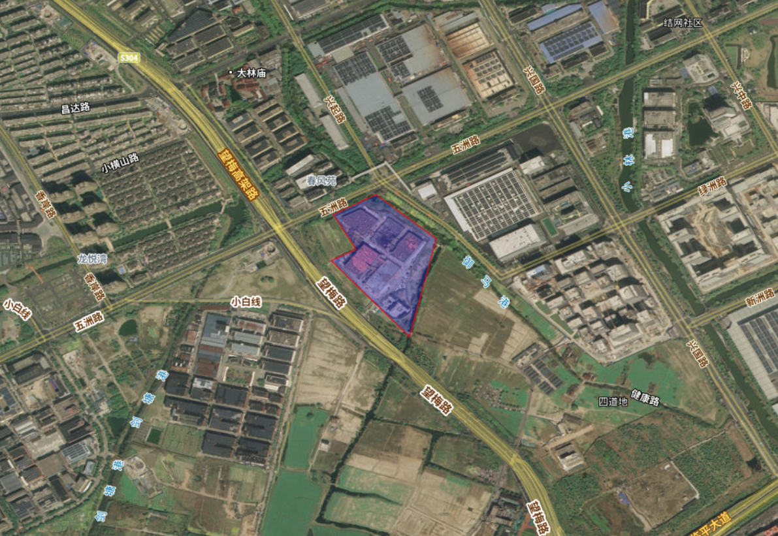
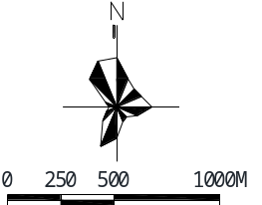
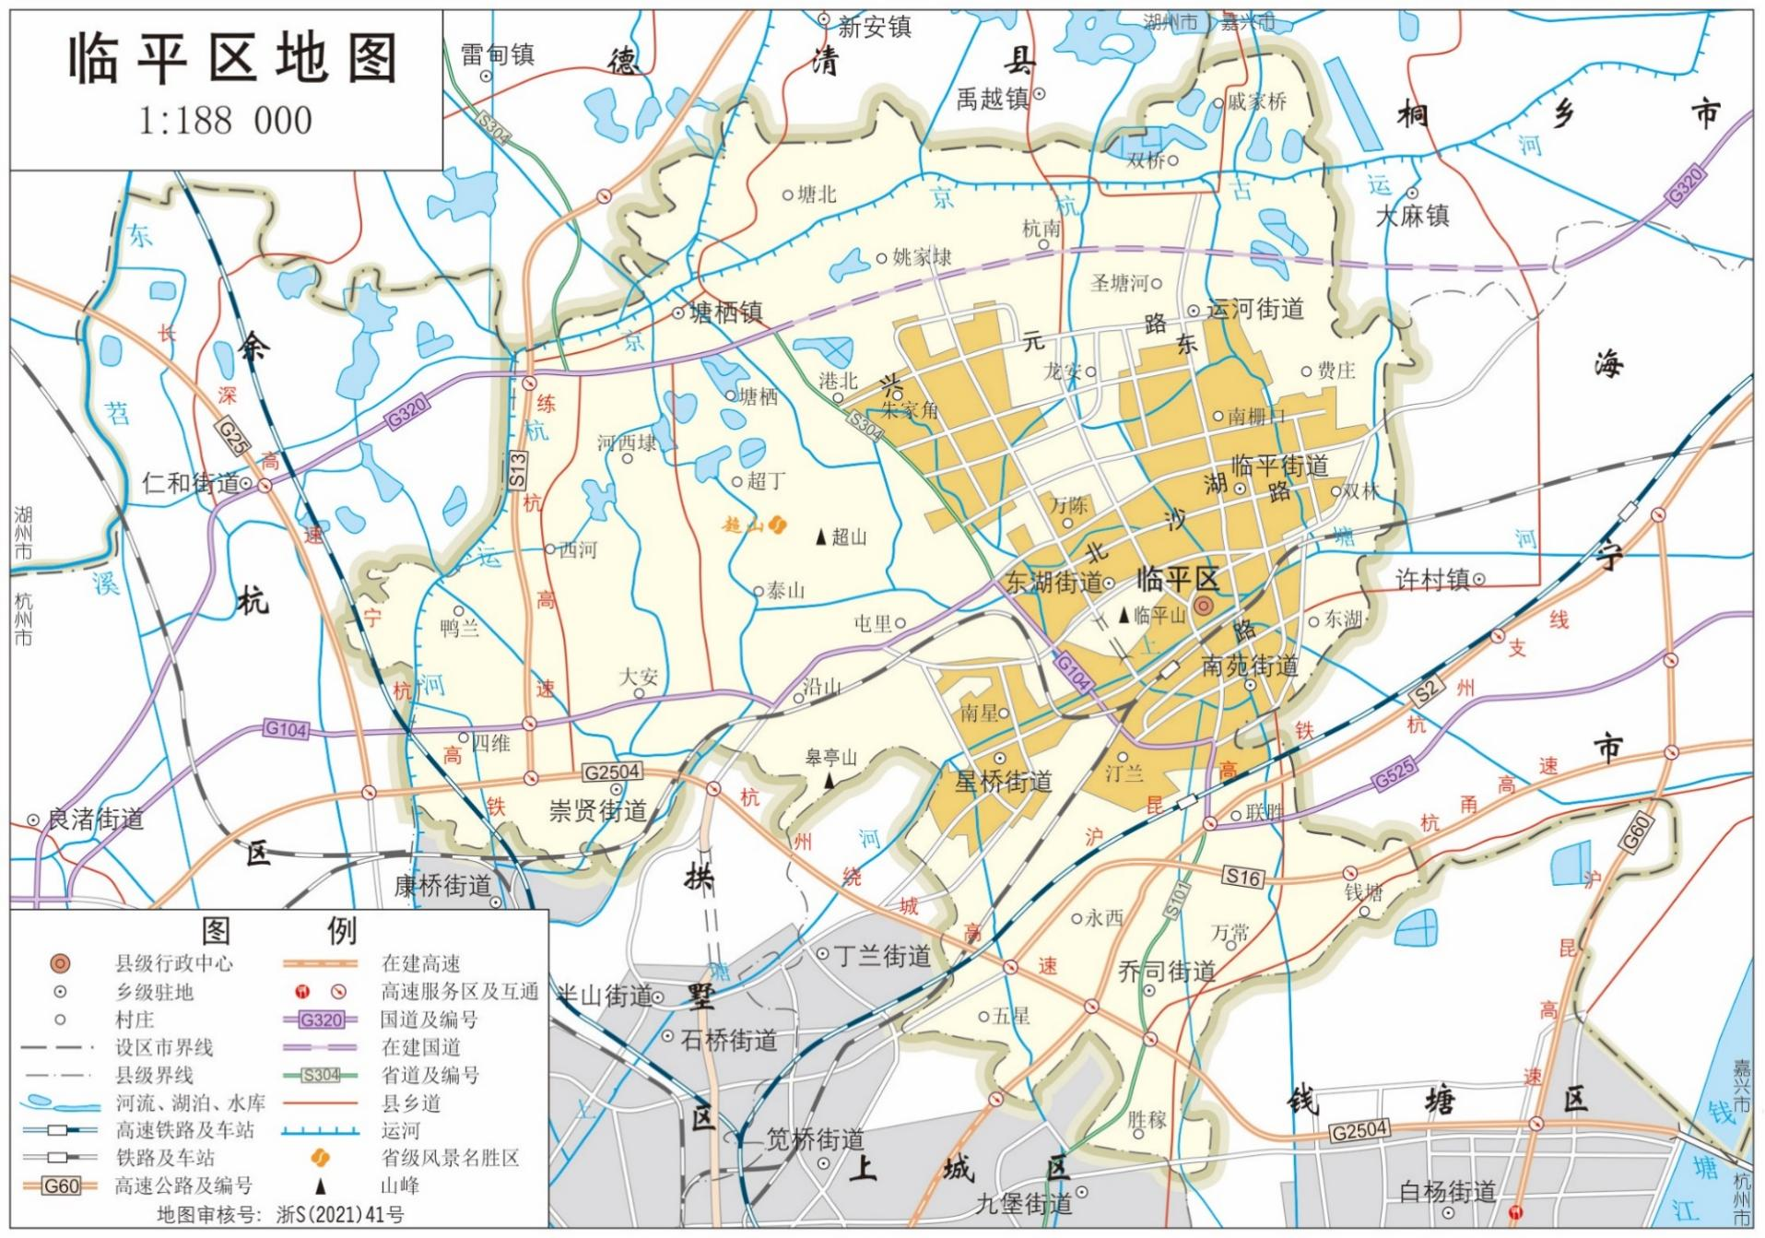
项目所在地
本项目：

附图1 建设项目地理位置图

附图2 建设项目周边环境示意图
500m范围
55m
215m
项目所在地
项目所在地

附图3 临平区三线一单环境管控单元图
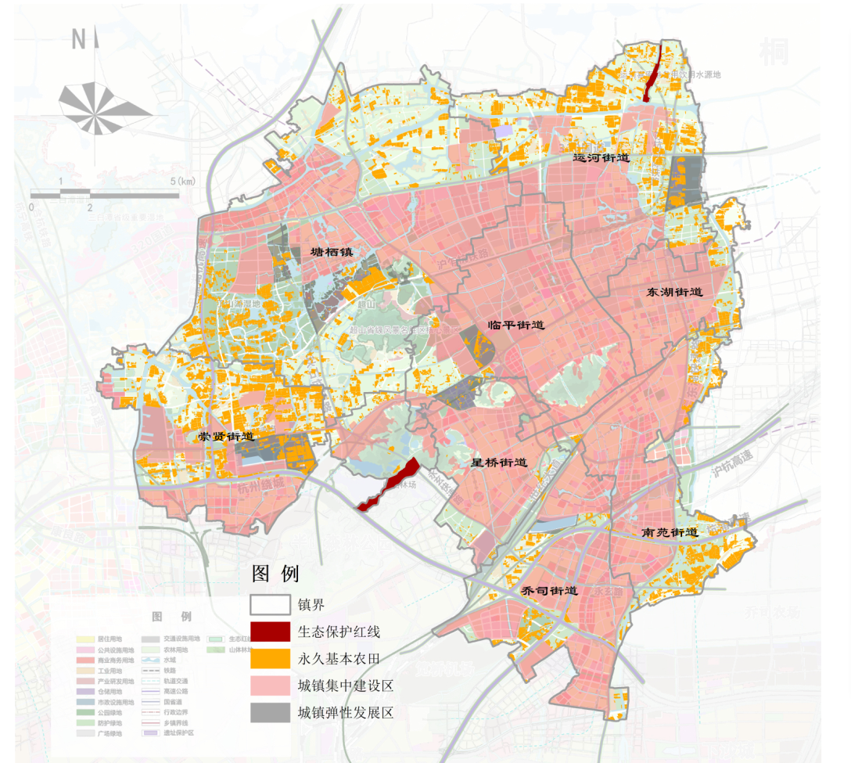
项目所在地

附图4 杭州市临平区三区三线图

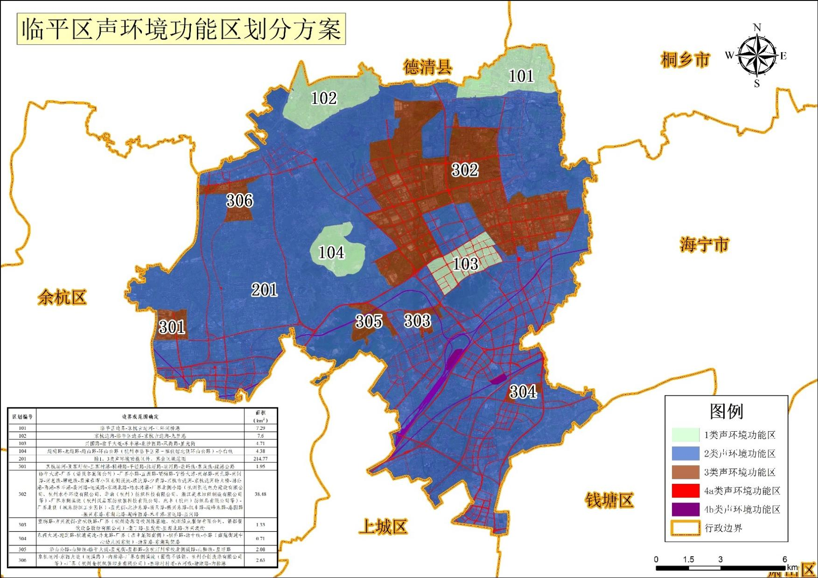
项目所在地

附图5 临平区声环境功能区划图

附件1 项目基本情况
浙江欧伦电气股份有限公司前身为浙江欧伦电气有限公司，成立于2009年12月14日，于2022年10月变更为浙江欧伦电气股份有限公司。目前有两个厂区，分别位于临平经济技术开发区唐梅路17号(以下简称唐梅路厂区)、临平经济技术开发区恒毅街22号(以下简称恒毅街厂区)。企业现有审批项目及验收情况见下表。
厂区 | 项目名称 | 审批情况 | 验收情况
唐梅路厂区 | 年产20万台工业及家用除湿机、3000台加湿机项目 | 环评批复[2010]360号 | 余环验[2017]6-055号
唐梅路厂区 | 年产30万台车载冰箱技改项目 | 杭环临改备[2022]53号 | 建设中
恒毅街厂区 | 年产80万台工业及家用除湿机、1.2万台加湿机项目 | 环评批复[2018]57号 | 机械加工、组装、注制冷剂等主体工程及配套环保设施已建成且已验收投产，注塑、脱脂硅烷化及喷塑生产线暂未建成(外协)
恒毅街厂区 | 年产6万台工业及家用除湿机、1000台加湿机项目 | 环评批复[2018]124号 | 机械加工、组装、注制冷剂等主体工程及配套环保设施已建成且已验收投产，注塑、脱脂硅烷化及喷塑生产线暂未建成(外协)
恒毅街厂区 | 年产80万台工业及家用除湿机、1.2万台加湿机技改项目 | 杭环余改备2019-97号 | 机械加工、组装、注制冷剂等主体工程及配套环保设施已建成且已验收投产，注塑、脱脂硅烷化及喷塑生产线暂未建成(外协)
本次项目位于浙江省杭州市临平区临平政工出【2023】17号地块，将在现有两个厂区之外新建一个厂区，厂界四至范围为：东至滨河绿地，南至结网路及绿洲路，西至望梅路绿化带，北至五洲路绿化带。新建电气机械和器材制造业厂房，用于生产除湿机、空气源热泵产品，生产规模年产60万台除湿机及1.5万台空气源热泵。新增地上建筑面积111600m²，新增地下建筑面积4000m²（具体建设指标以规划审批为准）。
项目已在临平区发展改革局备案，项目代码2306-330113-04-01-223961。

1、本项目情况

1.1项目基本组成
本项目主要由主体工程、公用工程、环保工程、辅助工程等组成。具体组成汇总如表1所示。
表1项目基本组成
序号 | 工程类别 |  | 主要内容 | 备注
1 | 主体工程 | 生产、办公车间 | 除湿机及空气源热泵生产 | 新建含厂房、仓储等工业建筑面积105060m²
2 | 公用工程 | 变配电系统 | 变配电站 | 新建
2 | 公用工程 | 动力系统 | 空压机 | 外购2台空压机
2 | 公用工程 | 循环冷却系统 | 循环冷却水塔 | 1座120m³/h，1座150m³/h，1座25m³/h
2 | 公用工程 | 供排水系统 | 生产供排水设备 | 雨污分流，污水设施规模16m³/d，主体工艺“调节+酸碱中和+沉淀+气浮”
2 | 公用工程 | 供排水系统 | 生活供排水设备 | 雨污分流，污水设施规模16m³/d，主体工艺“调节+酸碱中和+沉淀+气浮”
2 | 公用工程 | 供排水系统 | 消防供排水设备 | 雨污分流，污水设施规模16m³/d，主体工艺“调节+酸碱中和+沉淀+气浮”
3 | 辅助工程 | 办公区 | 办公 | 主体工程生产车间办公区域
3 | 辅助工程 | 原料仓库 | 原料仓库 | 主体工程生产车间仓储区域
3 | 辅助工程 | 成品仓库 | 成品仓库 | 主体工程生产车间仓储区域
3 | 辅助工程 | 食堂 | 员工食堂 | 建筑面积6540m²
4 | 环保工程 | 一般仓库 | 一般固废仓库 | 主体工程生产车间仓储区域
4 | 环保工程 | 危废暂存 | 危废仓库 | 主体工程生产车间仓储区域，不小于30m²
4 | 环保工程 | 废气处理 | 喷塑固化废气处理设施 | 1套“水喷淋+除湿+活性炭”吸附处理，经15m高排气筒，风量3500m³/h
4 | 环保工程 | 废水处理 | 污水处理站 | 新建1座污水处理站，污水处理设施设计处理能力16m³/d，工艺为“调节+酸碱中和+沉淀+气浮”

1.2项目产品方案
本次项目为新建项目，本项目实施后，本次新建厂区全厂产品生产规模详见下表。
表2产品方案
序号 | 名称 | 产品规格型号 | 本项目产品产能
1 | 除湿机 | 非标除湿机CTW-50E | 60万台
2 | 空气源热泵 | / | 1.5万台

1.3主要原辅材料消耗清单
本项目主要原辅材料消耗汇总表见表3。
表3本项目原辅材料消耗汇总表
序号 | 名称 | 包装规格 | 最大储存量 | 消耗量 | 单位
除湿机
1 | 压缩机 | 1套/托盘 | 10 | 60 | 万套/a
2 | 铁板 | / | 300 | 1200 | t/a
3 | 电源线 | 50条/箱 | 10 | 60 | 万条/a
4 | 电脑板 | 20块/箱 | 10 | 60 | 万块/a
5 | 制冷剂R134a | 10kg/罐 | 2 | 120 | t/a
6 | 环形变压器 | 1个/箱 | 0.01 | 0.9 | 万个/a
7 | 雾化器 | 1个/箱 | 0.01 | 0.9 | 万个/a
8 | 电磁阀 | 1个/箱 | 0.01 | 0.9 | 万个/a
9 | 机械润滑油 | 2.5kg/桶 | 10 | 60 | kg/a
空气源热泵
1 | 绝缘子（红色） | 10PCS/箱 | 0.7 | 3 | 万PCS/a
2 | 压缩机 | 1PCS/托盘 | 0.7 | 3 | 万PCS/a
3 | 冷凝循环风机 | 1PCS/箱 | 0.35 | 1.5 | 万PCS/a
4 | 轴流风机 | 1PCS/箱 | 1 | 6 | 万PCS/a
5 | 电脑板 | 20套/箱 | 0.35 | 1.5 | 万套/a
6 | 十二位接线座 | 20PCS/箱 | 0.35 | 1.5 | 万PCS/a
7 | 接线端子 | 20PCS/箱 | 0.7 | 3 | 万PCS/a
8 | 物联网模块及主板通讯线 | 20PCS/箱 | 0.35 | 1.5 | 万PCS/a
9 | 指示灯 | 20PCS/箱 | 0.35 | 1.5 | 万PCS/a
10 | 干式不锈钢电加热 | 10PCS/箱 | 2 | 9 | 万PCS/a
11 | 交流接触器（A型） | 10PCS/箱 | 1 | 6 | 万PCS/a
12 | 交流接触器（B型） | 10PCS/箱 | 0.7 | 3 | 万PCS/a
13 | 交流接触器（C型） | 10PCS/箱 | 0.35 | 1.5 | 万PCS/a
14 | 断路器 | 10PCS/箱 | 0.35 | 1.5 | 万PCS/a
15 | T 型电磁阀 | 10PCS/箱 | 0.7 | 3 | 万套/a
16 | 配电箱门合页 | 10PCS/箱 | 0.7 | 3 | 万套/a
17 | 配电箱门锁 | 10PCS/箱 | 0.35 | 1.5 | 万PCS/a
18 | 接线端子台（魏德米勒） | 10PCS/箱 | 12 | 48 | 万PCS/a
19 | R22 高压油表 | 10PCS/箱 | 1 | 6 | 万PCS/a
20 | 热保护开关 | 10PCS/箱 | 0.35 | 1.5 | 万PCS/a
21 | 摄像头及灯箱及摄像头通讯线 | 10PCS/箱 | 0.35 | 1.5 | 万PCS/a
22 | 主机钣金金喷塑（喷 7015） | 10PCS/套 | 0.35 | 1.5 | 万PCS/a
23 | 主机钣金件 | 10PCS/套 | 0.3 | 1.5 | 万套/a
24 | 蒸发器 | 1套/托盘 | 0.35 | 1.5 | 万套/a
25 | 冷凝器 | 1套/托盘 | 0.35 | 1.5 | 万套/a
26 | 管路 | 1套/捆 | 1.5 | 1.5 | 万套/a
27 | 毛细管 | 10PCS/捆 | 7.5 | 7.5 | 万PCS/a
28 | 气液分离器 | 60PCS/箱 | 0.7 | 3 | 万PCS/a
29 | 中压开关 | 60PCS/箱 | 0.7 | 3 | 万PCS/a
30 | 高压开关 | 60PCS/箱 | 0.7 | 3 | 万PCS/a
31 | 低压开关 | 60PCS/箱 | 0.7 | 3 | 万PCS/a
32 | 钢过滤器 | 60PCS/箱 | 0.7 | 3 | 万PCS/a
33 | 高温线 | 60PCS/箱 | 2 | 9 | 万PCS/a
34 | 橡胶减震垫（打样） | 60PCS/箱 | 1 | 6 | 万PCS/a
35 | 铜管减震固定块 | 60PCS/箱 | 3.7 | 15 | 万PCS/a
36 | 铜管减震固定块 | 60PCS/箱 | 2 | 9 | 万PCS/a
37 | 制冷剂R134a | 10kg/罐 | 22 | 90 | t/a
38 | 制冷剂R410A | 10kg/罐 | 11 | 45 | t/a
39 | 保温板 | 5米/箱 | 3.5 | 14.25 | 万米/a
40 | 线槽 | 60PCS/箱 | 0.35 | 1.5 | 万PCS/a
41 | 氯丁胶 | 20kg/箱 | 0.35 | 1.5 | t/a
42 | 铜钠子 | 60PCS/箱 | 1 | 6 | 万PCS/a
43 | 不锈钢带胶骑马卡 | 60PCS/箱 | 1 | 6 | 万PCS/a
44 | 热力膨胀阀 | 60PCS/箱 | 0.7 | 3 | 万PCS/a
45 | 检测阀 | 60PCS/箱 | 0.7 | 3 | 万PCS/a
46 | 弹簧垫片 | 60PCS/箱 | 22 | 90 | 万PCS/a
47 | 十字外六角法兰带垫自攻螺丝 | 60PCS/箱 | 22 | 90 | 万PCS/a
48 | 大扁头自攻螺丝 | 60PCS/箱 | 45 | 180 | 万PCS/a
49 | 自钻式自攻螺丝 | 60PCS/箱 | 5 | 21 | 万PCS/a
50 | 方木 | 5PCS//捆 | 1.1 | 4.5 | 万PCS/a
51 | 说明书 | 100PCS/箱 | 0.35 | 1.5 | 万PCS/a
52 | 铭牌及各类标贴 | 100PCS/箱 | 0.35 | 15 | 万PCS/a
自动喷塑流水线
1 | 塑粉 | 20kg/袋 | 15 | 60 | t/a
2 | 脱脂剂 | 10kg/桶 | 1 | 12 | t/a
3 | 硅烷处理剂 | 10kg/桶 | 0.5 | 6 | t/a
4 | 天然气 | 管道 | 5.5 | 5.5 | 万Nm³/a
主要原辅料简述：
脱脂剂：透明液体，主要成分为纯碱、五水偏硅酸钠、表面活性剂及水等，为碱性，有腐蚀性。不含磷，具体详见原料的MSDS(附件2)。
硅烷处理剂：透明液体，pH值9~12，主要成分是硅烷偶联剂、表面活性剂及水，不含磷，具体详见原料的MSDS(附件2)。

1.4主要生产设备
本次项目主要生产设备见下表。
表4本项目主要设备设施及参数一览表
产品 | 设备名称 | 单位 | 规格型号 | 数量 | 平面布置
除湿机 | 全自动总装生产线 | 条 | 非标定制 | 8 | 总装车间
除湿机 | 数控冷媒自动加液机 | 台 | 非标定制 | 25 | 总装车间
除湿机 | 远程自动供冷媒系统 | 台 | 非标定制 | 1 | 总装车间
除湿机 | 进口卤检仪 | 台 | HLD6000 | 8 | 总装车间
除湿机 | 抽真空系统 | 套 | CV401 | 8 | 总装车间
除湿机 | 商检系统 | 套 | 非标定制 | 8 | 总装车间
除湿机 | 自动打包机 | 台 | MH-102 | 16 | 总装车间
除湿机 | 自动封箱机 | 台 | MH-FJ-3B | 8 | 总装车间
除湿机 | 自动码垛机 | 台 | RMD160 | 8 | 总装车间
除湿机 | 全自动长U机 | 套 | CMEQ9.52-50*8/1300L1 | 5 | 两器车间
除湿机 | 激光切割机 | 台 | GL-3015F（700W） | 2 | 钣金车间
除湿机 | 旋转塔冲床 | 台 | EP20 | 2 | 钣金车间
除湿机 | 自动物流提升机 | 套 | 非标定制 | 5 | 制作中心
除湿机 | 质检设备 | 台 | 非标定制 | 1 | 品质部门
空气源热泵 | 大型流水线 | 条 | 非标定制 | 4 | 总装车间
空气源热泵 | 真空泵 | 台 | 非标定制 | 18 | 总装车间
空气源热泵 | 台式切割机 | 台 | 非标定制 | 4 | 总装车间
空气源热泵 | 冷媒加注机 | 台 | 非标定制 | 6 | 总装车间
空气源热泵 | 冷媒回收机 | 台 | 非标定制 | 6 | 总装车间
空气源热泵 | 液压机 | 台 | 非标定制 | 1 | 总装车间
空气源热泵 | 轻型台钻 | 台 | 小型 | 16 | 总装车间
空气源热泵 | 端子机 | 台 | 非标定制 | 2 | 总装车间
空气源热泵 | 剥线机 | 台 | 非标定制 | 2 | 总装车间
空气源热泵 | 线号机 | 台 | 非标定制 | 16 | 总装车间
空气源热泵 | 空压机 | 台 | 非标定制 | 2 | 总装车间
空气源热泵 | 电动搬运堆高车 | 辆 | 非标定制 | 6 | 总装车间
空气源热泵 | 液压拖车 | 辆 | 非标定制 | 6 | 总装车间
空气源热泵 | 检测线平台 | 个 | 非标定制 | 2 | 总装车间
空气源热泵 | 环境模拟实验室 | 间 | 非标定制 | 1 | 总装车间
空气源热泵 | 液压实验室 | 间 | 非标定制 | 1 | 总装车间
空气源热泵 | 性能实验室 | 间 | 非标定制 | 1 | 总装车间
空气源热泵 | 焓差实验室 | 间 | 60HP焓差实验室 | 2 | 总装车间
空气源热泵 | 安全性能综合测试仪 | 台 | 非标定制 | 6 | 总装车间
空气源热泵 | 三相泄漏电流测试仪 | 台 | 非标定制 | 6 | 总装车间
空气源热泵 | 接地电阻测试仪 | 台 | 非标定制 | 6 | 总装车间
空气源热泵 | 耐压测试仪 | 台 | 非标定制 | 6 | 总装车间
空气源热泵 | 电子天平 | 台 | 非标定制 | 6 | 总装车间
空气源热泵 | 分贝测试仪 | 台 | 非标定制 | 6 | 总装车间
空气源热泵 | 工装夹具 | 台 | 非标定制 | 1 | 总装车间
表5本项目自动喷塑生产线组成及参数一览表
工序 | 设备名称 | 规格型号 | 单位 | 数量 | 备注
前处理系统
热水洗 | 喷管 | PPR管，间距350mm， | 组 | 8 | 总装车间
热水洗 | 喷嘴 | 6.8L/min | 个 | 128 | 总装车间
热水洗 | 水泵 | 苏州杰成水泵CTL-65VK，950L/min | 台 | 1 | 总装车间
热水洗 | 储液槽 | 有效容积1.9m³ | 个 | 1 | 总装车间
热水洗 | 通风排气系统 | 额定功率2.2kw | 台 | 1 | 总装车间
热水洗 | 热水锅炉 | 70万大卡热水锅炉 | 台 | 1
预脱脂 | 喷管 | PPR管，间距350mm， | 组 | 14 | 总装车间
预脱脂 | 喷嘴 | 6.8L/min | 个 | 224 | 总装车间
预脱脂 | 水泵 | 苏州杰成水泵CTL-100VK，1530L/min | 台 | 1 | 总装车间
预脱脂 | 储液槽 | 有效容积2.5m³ | 个 | 1 | 总装车间
预脱脂 | 通风排气系统 | 额定功率2.2kw | 台 | 1 | 总装车间
主脱脂 | 喷管 | PPR管，间距350mm， | 组 | 2 | 总装车间
主脱脂 | 喷嘴 | 6.8L/min | 个 | 448 | 总装车间
主脱脂 | 水泵 | 苏州杰成水泵CTL-100VK，1530L/min | 台 | 2 | 总装车间
主脱脂 | 储液槽 | 有效容积2.5m³ | 个 | 2 | 总装车间
主脱脂 | 通风排气系统 | 额定功率2.2kw | 台 | 1 | 总装车间
水洗1 | 喷管 | PPR管，间距350mm， | 组 | 8 | 总装车间
水洗1 | 喷嘴 | 6.8L/min | 个 | 128 | 总装车间
水洗1 | 水泵 | 苏州杰成水泵CTL-65VK，950L/min | 台 | 1 | 总装车间
水洗1 | 储液槽 | 有效容积1.9m³ | 个 | 1 | 总装车间
水洗2 | 喷管 | PPR管，间距350mm， | 组 | 8 | 总装车间
水洗2 | 喷嘴 | 6.8L/min | 个 | 128 | 总装车间
水洗2 | 水泵 | 苏州杰成水泵CTL-65VK，950L/min | 台 | 1 | 总装车间
水洗2 | 储液槽 | 有效容积1.9m³ | 个 | 3 | 总装车间
硅烷 | 喷管 | PPR管，间距350mm， | 组 | 2 | 总装车间
硅烷 | 喷嘴 | 6.8L/min | 个 | 448 | 总装车间
硅烷 | 水泵 | 苏州杰成水泵CTL-100VK，1530L/min | 台 | 2 | 总装车间
硅烷 | 储液槽 | 有效容积2.5m³ | 个 | 2 | 总装车间
纯水洗1 | 喷管 | PPR管，间距350mm， | 组 | 8 | 总装车间
纯水洗1 | 喷嘴 | 6.8L/min | 个 | 128 | 总装车间
纯水洗1 | 水泵 | 苏州杰成水泵CTL-65VK，950L/min | 台 | 1 | 总装车间
纯水洗1 | 储液槽 | 有效容积1.9m³ | 个 | 3 | 总装车间
纯水洗1 | 纯水制备系统 | 2m³/h | 套 | 1 | 总装车间
纯水洗2 | 喷管 | PPR管，间距350mm， | 组 | 8 | 总装车间
纯水洗2 | 喷嘴 | 6.8L/min | 个 | 128 | 总装车间
纯水洗2 | 水泵 | 苏州杰成水泵CTL-65VK，950L/min | 台 | 1 | 总装车间
纯水洗2 | 储液槽 | 有效容积1.9m³ | 个 | 1 | 总装车间
烘干烘道
水分烘干烘道 | 炉体 | 容重120kg | 套 | 1 | /
水分烘干烘道 | 加热室 | 40万大卡天然气热风炉 | 组 | 1 | /
水分烘干烘道 | 温度传感器 | / | 套 | 2 | 1套为控制烘道内温度，1套为监控加热室内燃烧温度
水分烘干烘道 | 电气控制及总成 | 宇电温控仪 | 个 | 1 | /
水分烘干烘道 | 安全装置 | / | 套 | 1 | 可燃气体探测报警器
粉末固化烘道 | 炉体 | 容重120kg | 套 | 1 | /
粉末固化烘道 | 加热室 | 60万大卡天然气热风炉 | 组 | 1 | /
粉末固化烘道 | 温度传感器 | / | 套 | 2 | 1套为控制烘道内温度，1套为监控加热室内燃烧温度
粉末固化烘道 | 电气控制及总成 | 宇电温控仪 | 个 | 1 | /
粉末固化烘道 | 安全装置 | / | 套 | 1 | 可燃气体探测报警器
喷粉系统
喷粉 | 喷房 | 6400mm×2200mm×3150mm | 个 | 1 | /
喷粉 | 粉末自动化喷涂设备 | 车速V＝5m/min | 套 | 2 | /
喷粉 | 静电粉末喷枪系统 | Smart 600 | 个 | 12 | 自动喷枪
喷粉 | 静电粉末喷枪系统 | Smart 600 | 个 | 2 | 手工喷枪
喷粉 | 高效率大旋风分离器 | KLC 1300，处理风量16000Nm³/h | 个 | 1 | /
喷粉 | 滤芯式高效过滤器 | KFD9-18，处理风量16000Nm³/h | 个 | 1 | /
喷粉 | 供粉中心 | KPC-4系列，耗气量0.9m³/min | 个 | 1 | /
喷粉 | 压缩空气系统 | 终端耗气量：≥300Nm³/h | 个 | 1 | /

1.5生产工艺
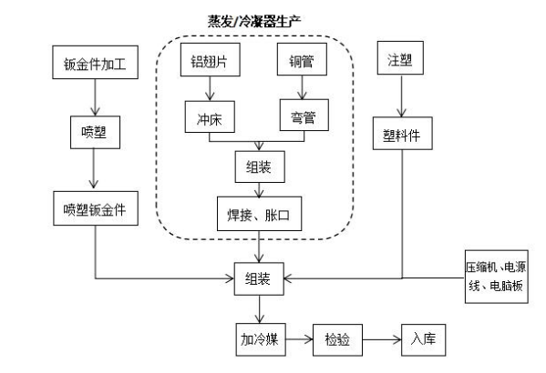
恒毅街厂区
外协

图1 家用除湿机生产工艺流程
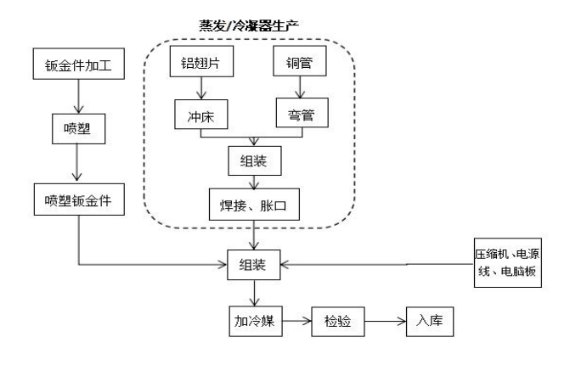
恒毅街厂区
图2 空气源热泵生产工艺流程
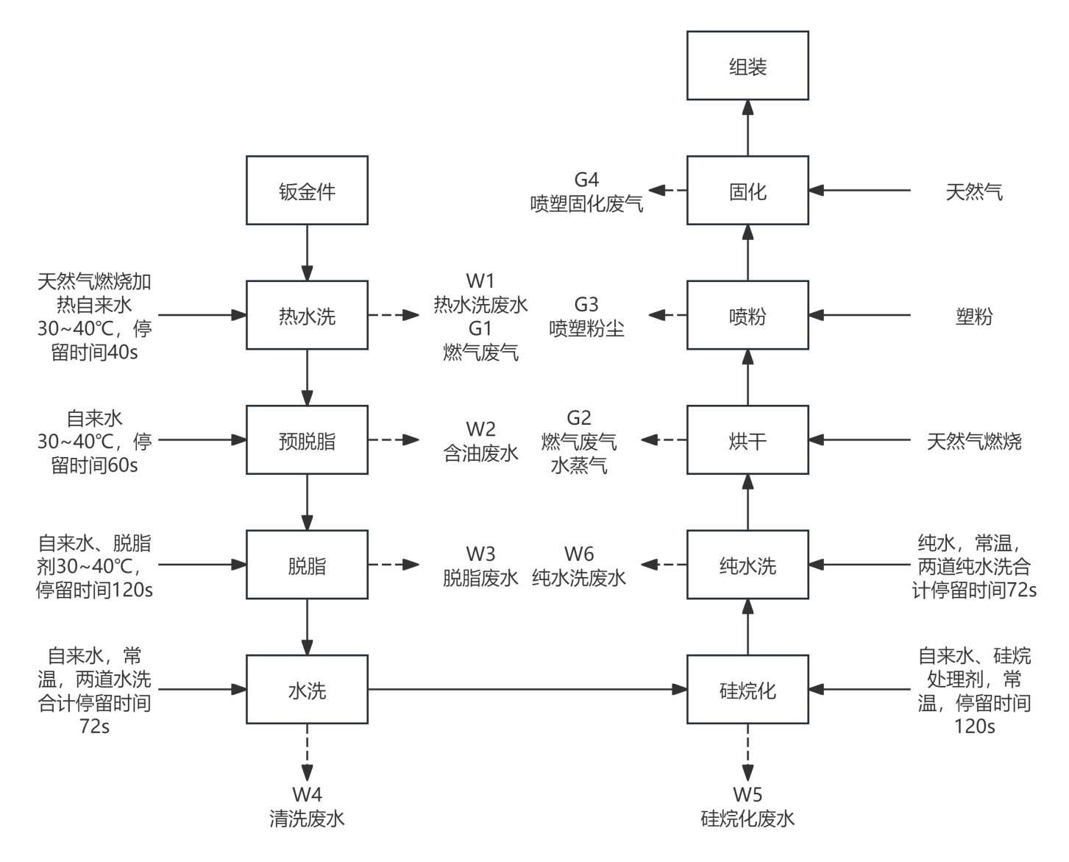
图3 喷粉线工艺流程及产排污

工艺说明：
本项目家用除湿机生产工艺中注塑件为外协加工后等待安装的半成品。本项目厂区仅涉及各类工件的组装及喷塑工艺。
（1）铁板经剪板机剪板，折弯机折弯，冲床加工后制成钣金件，钣金件经一系列的加工后表面有少量金属屑及油污，送至本项目自动喷塑流水线进行脱脂清洗、脱脂硅烷化处理、烘干(天然气加热)后再进行喷塑、烘干固化(180℃，天然气加热)后等待安装。
（2）铝翅片在恒毅街厂区经冲床加工、焊接，铜管在恒毅街厂区经弯管机弯管、胀口机胀口后组装制成蒸发冷凝器，等待安装。
（3）除湿机组装：压缩机、电源线、电脑版与自制好的钣金件、蒸发冷凝器、塑料外壳和铜管进行组装、加制冷剂R134a/制冷剂R410A、检验，若不合格，则维修至合格后即为成品。
（4）空气源热泵组装：将金属工件、压缩机、电源线、电脑板进行组装、检验，若不合格则维修至合格后即为成品。
（5）自动喷塑流水线：本项目自动喷塑流水线主要包括前处理喷淋清洗处理（热水洗、脱脂、水洗、硅烷化、纯水洗）、水份烘干、自动喷粉、粉末固化。企业配备1个预脱脂回收循环槽、1个脱脂槽回收循环槽、4个清洗水回收循环槽、1个硅烷处理回收循环槽、6个纯水洗回收循环槽，回收循环槽均为U304不锈钢材质。
①前处理（热水洗、脱脂、水洗、硅烷化、纯水洗）
前处理喷淋清洗棚体底部离地面1800mm，室体高2700mm，宽1800mm，总长76.5米，总高4.65米。
热水洗：工件用热水在喷淋隧道内进行喷淋操作，用热水去除工件表面的油污，水温30~40℃，喷淋后的水回流至底部的热水洗储液槽，槽液循环使用每7天排放一次。热水洗回收循环槽的加热方式为热水锅炉间接加热。
预脱脂：工件用热水在喷淋隧道内进行喷淋操作，用热水去除工件表面的油污，水温30~40℃。喷淋后的水回流至底部的预脱脂回收循环槽，槽液循环使用每7天排放一次。预脱脂回收循环槽的加热方式为热水锅炉间接加热。
脱脂：脱脂剂和水以比例按3：100配制成弱碱性溶液(pH9~10)，在喷淋隧道内进行喷淋操作，去除工件表面油污。通过加热溶液，可加快除油速度，一般适宜的温度在30~40℃，时间120s。脱脂液喷淋后回流至脱脂回收循环槽循环使用，每隔3个月排放至企业自建污水站。回收循环槽用热水炉间接加热，配套有过滤网和自动加药机。
两段水洗：清洗表面遗留的少量脱脂液，通过自来水喷淋水洗得到洁净表面的工件。水洗段共2段，常温工作，时间72s。清洗废水回流至清洗水回收循环槽，两道水洗采用二级逆流漂洗的工艺，第二道水洗逆流至第一道水洗槽，2号水槽不断补充工艺用水，1号水洗槽内废水溢流至污水站，单槽溢流量为0.2t/h，水洗工段2号水槽共3个储液槽，新鲜水补水量为0.6t/h。
硅烷化：硅烷剂和水以比例按3：100配制成弱碱性硅烷液，在喷淋隧道内进行表面处理，处理时间120s，常温工作。喷淋液回流至硅烷化槽循环使用，硅烷化槽液每3个月排放一次。
纯水洗：清洗表面遗留的少量硅烷剂，通过1套纯水制备系统制得的纯水水洗得到洁净表面的工件。纯水洗段共2段，常温工作，时间72s。清洗废水回流至清洗水回收循环槽，两道水洗采用二级逆流漂洗的工艺，第二道水洗逆流至第一道水洗槽，2号水槽不断补充工艺用水，1号水洗槽内废水溢流至污水站，溢流量为0.2t/h，新鲜水补水量为0.2t/h。
②水分烘干
采用天燃气燃烧间接加热系统对工件进行烘干。
③自动喷粉线
烘干后的工件进入喷粉室体，粉末在喷枪输粉气流管内气流和高压静电发生器的作用下，粉末带静电均匀地飞向工件，自动喷粉线上粉率约70%；喷涂采用自动喷涂加手工补喷的方式，以保证喷涂的质量。本生产线共有1套粉房，单套粉房配置：2台自动升降机，12台自动喷枪，2把手动喷枪，一台供粉中心，升降机用变频控制。
粉末回收：喷粉室与粉末回收装置接通，喷粉室内造成一个负压区，使不能沉积到工件表面的一部分粉末不至外逸，在喷粉室负压力作用下进入粉末回收装置，带粉末的混合空气在抽风机的作用下吸附到滤芯表面上。通过电磁阀定时脉冲反吹压缩空气，把粉末打入集粉器内，在经过粉泵输送到供粉中心。
烘干固化：烘干通道室体采用桥式U型工件通过方式。固化烘道，需加热到190℃～210℃。烘干固化采用天然气间接加热系统(主要由天然气燃烧机、换热室、热交换器和热风循环风机等组成)。
本项目水洗、脱脂、硅烷化工艺一参数详见下表。
表5 脱脂硅烷化工艺参数表
序号 | 工序 | 槽体积  (L) | 处理  方式 | 参数
 |  |  |  | 主要成分 | 排放周期 | 槽液温度(℃) | 停留时间(s) | 槽液主要成分浓度
1 | 热水洗 | 1900 | 喷淋 | 自来水 | 7d | 35~45 | 40s | 自来水
2 | 预脱脂回收循环槽 | 2500 | 喷淋 | 自来水 | 7-14d | 65~75 | 60s | 自来水
3 | 脱脂回收循环槽 | 5000 | 喷淋 | 脱脂剂、自来水 | 90d | 55~65 | 120 | 脱脂剂、油污
4 | 水洗回收循环槽 | 1900 | 喷淋 | 自来水 | 连续逆流 | RT | 36 | 脱脂剂、油污
5 | 水洗回收循环槽 | 5700 | 喷淋 | 自来水 | 连续逆流 | RT | 36 | --
6 | 硅烷化回收循环槽 | 2500 | 喷淋 | 硅烷剂、自来水 | 90d | RT | 120 | 硅烷剂等
7 | 纯水洗回收循环槽 | 1900 | 喷淋 | 自来水 | 连续逆流 | RT | 36 | 硅烷剂、油污
8 | 纯水洗回收循环槽 | 5700 | 喷淋 | 自来水 | 连续逆流 | RT | 36 | --
1.6主要产排污分析
根据工艺流程可知，项目产污环节及污染因子分析如下：
表6 项目产污环节及污染因子一览表
污染类型 | 编号 | 名称 | 产生工序 | 主要污染物
废气 | G1 | 热水锅炉燃气废气 | 热水加热锅炉 | 颗粒物、SO₂、NOx
废气 | G2 | 燃气废气 | 水分烘干烘道加热炉 | 颗粒物、SO₂、NOx
废气 | G3 | 喷塑粉尘 | 喷塑 | 颗粒物
废气 | G4 | 喷塑固化废气 | 固化 | 非甲烷总烃、SO₂、NOx、烟尘
废水 | W1 | 热水洗废水 | 热水洗 | pH、COD、NH₃-N、表面活性剂、石油类、LAS
废水 | W2 | 含油废水 | 预脱脂 | pH、COD、NH₃-N、表面活性剂、石油类、LAS
废水 | W3 | 脱脂废水 | 脱脂 | pH、COD、NH₃-N、表面活性剂、石油类、LAS
废水 | W4 | 水洗废水 | 清洗废水 | pH、COD、NH₃-N、表面活性剂、石油类、LAS
废水 | W5 | 硅烷化废水 | 硅烷化 | pH、COD、NH₃-N、表面活性剂、石油类、LAS
废水 | W6 | 纯水洗废水 | 纯水洗 | pH、COD、NH₃-N、表面活性剂、石油类、LAS
固废 | S1 | 一般包装废料 | 原料包装 | 一般固废
固废 | S2 | 有毒有害物质包装 | 原料包装 | 危险废物
固废 | S3 | 槽渣 | 脱脂硅烷化 | 危险废物
固废 | S4 | 废水处理污泥 | 废水处理 | 危险废物
固废 | S5 | 喷淋废水 | 废气处理 | 危险废物
固废 | S6 | 废活性炭 | 废气处理 | 危险废物
固废 | S7 | 生活垃圾 | 职工生活 | 生活垃圾
噪声 | 设备运转产生的机械噪声。
1.6.1废气
项目废气主要为G1热水锅炉燃气废气、G2烘干燃气废气、G3喷塑粉尘、G4喷塑固化废气。
G1热水锅炉燃气废气
本项目热水洗、预脱脂、脱脂过程中使用的热水由1座70万大卡热水锅炉提供，天然气燃烧废气中主要污染物为SO₂、NOx。本工序天然气年用量约22万m³/a。根据《第二次全国污染源普查产排污量核算 系数手册》“4430 工业锅炉（热力生产和供应行业）产排污系数表-燃气工业锅炉”中的产污系数，本项目天然气锅炉22万立方天然气完全燃烧后工业废气量（烟气量）产生量为161629.5m³，SO₂、NOx产污系数参照《排放源统计调查产排污核算方法和系数手册》-工业锅炉(热力供应)行业系数手册-燃气工业锅炉-天然气数据，烟尘产生量参考《环境保护实用数据手册》(胡名操主编)中关于天然气燃烧颗粒物产污系数为0.8～2.4kg/万立方米，本次评价取中间值1.6kg/万m³。则本项目天然气锅炉废气产排情况详见下表：
表7 锅炉天然气燃烧产物量
污染因子 | 排污系数 | 排放标准mg/m³ | 排放浓度mg/m³ | 排放量
废气量 | 107753(标m³/万m³燃料) | / | / | 2370566Nm³/a
SO₂ | 0.02S(kg/万m³燃料) | 50 | 18.55① | 0.044t/a
NOx | 3.03(kg/万m³燃料) | 50② | 28.2 | 0.067t/a
烟尘 | 1.6kg/万m³燃料 | 20 | 14.8 | 0.035t/a
备注：①产污系数表中气体燃料的二氧化硫的产污系数是以含硫量(S)的形式表示的，其中含硫量(S)是指气体燃料中的硫含量，单位为毫克/立方米。参照《天然气》(GB17820-2018)中对天然气的质量要求，项目天然气按照标准中要求的二级类气指标计算，即天然气总硫(以硫计)含量不高于100mg/m³。
天然气锅炉的燃烧尾气经15m排气筒（DA001）高空排放。
（2）G2烘干废气
本项目脱脂硅烷化后的水分烘干炉采用1套40万大卡直燃加热系统。燃气直燃加热系统主要由加热室、水份烘干通道、热风循环风机等组成。根据《排放源统计调查产排污核算方法和系数手册》(机械行业系数手册)数据：天然气燃烧工业废气量为13.6m³/m³燃料，污染物颗粒物的产生系数是0.000286kg/m³，SO₂的产生系数是0.000002Skg/m³燃料，NOx的产生系数是0.00187kg/m³燃料。脱脂硅烷化后的水分烘干工序天然气用量预计为12.5万m³/a，天然气燃烧的废气经15m高排气筒高空排放（DA002）。
各污染物排放浓度及排放量详见下表：
表8 脱脂硅烷化烘干废气
污染因子 | 排污系数 | 排放标准mg/m³ | 排放浓度mg/m³ | 排放量
废气量 | 13.6m³/m³燃料 | / | / | 1700000Nm³/a
颗粒物 | 0.000286kg/m³燃料 | 30 | 21.01 | 0.036t/a
SO₂ | 0.000002Skg/m³燃料 | 200 | 14.7 | 0.025t/a
NOx | 0.00187kg/m³燃料 | 300 | 137.6 | 0.234t/a
备注：产污系数表中气体燃料的二氧化硫的产污系数是以含硫量(S)的形式表示的，其中含硫量(S)是指气体燃料中的硫含量，单位为毫克/立方米。参照《天然气》(GB17820-2018)中对天然气的质量要求，项目天然气按照标准中要求的二级类气指标计算，即天然气总硫(以硫计)含量不高于100mg/m³。
（3）G3喷塑粉尘
本次技改后，喷塑生产线塑粉总用量约45t/a。项目喷塑室是封闭空间，喷塑工序会产生少量的喷塑粉尘，喷粉室保持密闭，整个喷粉室呈微负压状态。
本项目喷粉过程产生的废气主要为颗粒物，根据《排放源统计调查产排污核算方法和系数手册》中《33-37，431-434机械行业系数手册》中相关内容，喷粉过程中的产污系数为300kg/t-原料。根据物料衡算，本项目塑粉总用量为45t/a，喷粉线年工作时长为2400h，故喷塑粉尘的产生量为13.5t/a，粉尘经喷粉室配套的滤芯除尘装置除尘后通过15m排气筒(DA003)高空排放。
喷粉工序在喷粉柜内进行，喷粉柜为密闭设置，只留流水线进出口，喷粉房只有在物料和人员进出时才打开门，同时喷粉柜工件喷粉点设计呈凹型的抽气系统，粉尘收集效率可达到98%以上，滤芯除尘器废气处理效率98%，配套风机总风量为16000m³/h。则喷塑粉尘有组织排放量0.265t/a，排放速率0.11kg/h，排放浓度6.875mg/m³；颗粒物无组织排放量0.27/a，产生速率0.113kg/h。通过收集后去除的粉尘量为12.965t/a，回用于生产。
（4）G4喷塑固化废气
①天然气燃烧废气
项目工件固化时采用1套60万大卡直燃加热系统供热。天然气燃料燃烧废气主要污染物为颗粒物、SO₂、NOx。本次技改后，固化工序天然气燃料使用量约为18.8万m³/a。固化过程颗粒物、SO₂、NOx的排放系数参照前表。则颗粒物产生量0.054t/a，二氧化硫产生量0.038t/a，氮氧化物产生量0.352t/a，烟气量为2556800Nm³/a。烘干固化的天然气燃烧废气通过一根15m高排气筒（DA004）排放。
②固化废气
喷塑后固化过程会产生少量的有机废气。固化温度为180℃左右，环氧树脂热氧化分解温度在200℃以上。因此正常生产情况下，环氧树脂一般不会分解，仅加热过程可能会有少量的助剂分解产生低聚物有机废气。
本项目固化工序有机废气污染物以非甲烷总烃计。根据《排放源统计调查产排污核算方法和系数手册》中《33-37，431-434机械行业系数手册》可得，喷粉固化过程中非甲烷总烃的产污系数为1.2kg/t-原料，本次技改后塑粉总用量为45t/a，则有机废气产生量为0.054t/a。
项目所使用烘道两端进出工件，同时箱体保持密闭状态。烘道内设循环风机，烘道内大部分热风经循环风机送至天然气燃烧机重新加热进入烘道，烘道基本保持微负压状态，固化废气收集效率按95%计。固化产生的有机废气收集后经1套“水喷淋+除湿+活性炭”吸附处理，经15m高排气筒(DA004)排放(活性炭吸附吸附效率按75%计，风量3500m³/h)则喷塑固化废气产排情况详见下表：
表9 喷塑固化废气产排情况
工序 | 污染物名称 | 产生情况 |  | 收集/处理效率 | 削减量 | 有组织排放 |  |  | 无组织排放
工序 | 污染物名称 | t/a | kg/h | 收集/处理效率 | t/a | t/a | kg/h | mg/m³ | t/a | kg/h
天然气燃烧 | 烟尘 | 0.009 | 0.004 | 100%/0 | 0 | 0.009 | 0.004 | 21.01 | -- | --
天然气燃烧 | SO₂ | 0.001 | 0.0004 | 100%/0 | 0 | 0.001 | 0.0004 | 14.7 | -- | --
天然气燃烧 | NOx | 0.057 | 0.024 | 100%/0 | 0 | 0.057 | 0.024 | 137.6 | -- | --
固化 | NMHC | 0.054 | 0.023 | 95%/75% | 0.038 | 0.013 | 0.005 | 1.429 | 0.0027 | 0.001
本项目喷塑固化过程产生少量的异味，其污染因子为臭气浓度。类比同类型涂装项目，固化过程产生的臭气浓度产生量较小，与有机废气一起经活性炭吸附处置后通过15m高的排气筒高空排放，未收集的在车间内以无组织形式排放，预计项目臭气浓度有组织排放值小于1000（无量纲）。
（5）食堂油烟
本项目建成后全厂新增劳动定员240人，全年工作300天，食堂提供午餐，食用油耗油系数为20g/人•d，全厂一天的食用油的用量为4.8kg/d，一般油烟和油的挥发量占总耗油量的2%～4%之间，取其均值3%，则全厂油烟的产生量约为0.043t/a(0.144kg/d)。油烟废气经静电式油烟净化器处理后通过建筑物屋顶排气筒（DA005）排放，去除效率要求不低于85%，则全厂排放量为0.022kg/d(0.007t/a)。按日运行2h计，要求项目食堂配备的油烟机风量不小于18000Nm3/h(项目食堂配备9个基准灶头，每个基准灶头风量按2000Nm³/h)，计算得油烟排放浓度约为1.2mg/Nm³，则项目食堂油烟废气排放满足《饮食业油烟排放标准(试行)》(GB18483-2001)中的大型规模标准要求(≤2.0mg/Nm³)。
（5）汇总
本项目生产过程中产生的废气污染物主要为颗粒物、二氧化硫、氮氧化物和少量挥发性有机物。
表10 废气产排情况
工序/生产线 | 装置 | 污染源 | 污染物 | 污染物产生 |  |  |  |  | 治理措施 |  |  | 污染物排放 |  |  |  |  | 排放时间
 |  |  |  | 核算方法 | 废气量 | 浓度 | 产生量 |  | 收集效率 | 处理工艺 | 处理效率 | 核算方法 | 废气量 | 浓度 | 排放量 |  | 排放时间
 |  |  |  |  | m³/h | mg/m³ | kg/h | t/a |  |  |  |  | m³/h | mg/m³ | kg/h | t/a | h/a
热水锅炉 | 锅炉 | DA001 | SO₂ | 产污系数 | 987.736* | 18.55 | 0.018 | 0.044 | 100% | / | / | 物料衡算 | 987.736* | 18.55 | 0.018 | 0.044 | 2400
热水锅炉 | 锅炉 | DA001 | NOx | 产污系数 | 987.736* | 28.2 | 0.028 | 0.067 |  |  |  |  |  | 28.2 | 0.028 | 0.067 | 2400
热水锅炉 | 锅炉 | DA001 | 颗粒物 | 产污系数 | 987.736* | 14.8 | 0.015 | 0.035 |  |  |  |  |  | 14.8 | 0.015 | 0.035 | 2400
烘干 | 燃烧机 | DA002 | 颗粒物 | 产污系数 | 708.333* | 21.01 | 0.015 | 0.036 | 100% | / | / | 物料衡算 | 708.333* | 21.01 | 0.015 | 0.036 | 2400
烘干 | 燃烧机 | DA002 | SO₂ | 产污系数 | 708.333* | 14.7 | 0.01 | 0.025 | 100% | / | / | 物料衡算 | 708.333* | 14.7 | 0.01 | 0.025 | 2400
烘干 | 燃烧机 | DA002 | NOx | 产污系数 | 708.333* | 137.6 | 0.098 | 0.234 | 100% | / | / | 物料衡算 | 708.333* | 137.6 | 0.098 | 0.234 | 2400
喷塑 | 喷粉室 | DA003 | 颗粒物 | 产污系数 | 16000 | 344.531 | 5.513 | 13.23 | 98% | 水喷淋+除湿+活性炭 | 98% | 物料衡算 | 16000 | 6.875 | 0.11 | 0.265 | 2400
喷塑 | 喷粉室 | 无组织 | 颗粒物 | 产污系数 | / | / | 0.113 | 0.27 | / | / | / | / | / | / | 0.113 | 0.27 | 2400
喷塑固化 | 燃烧机 | DA004 | 颗粒物 | 产污系数 | 1065.333* | 21.01 | 0.023 | 0.054 | 100 | / | / | 物料衡算 | 3500 | 0.004 | 0.023 | 0.054 | 2400
喷塑固化 | 燃烧机 | DA004 | SO₂ | 产污系数 | 1065.333* | 14.7 | 0.016 | 0.038 | 100 | / | / | 物料衡算 | 3500 | 0.0004 | 0.016 | 0.038 | 2400
喷塑固化 | 燃烧机 | DA004 | NOx | 产污系数 | 1065.333* | 137.6 | 0.147 | 0.352 | 100 | / | / | 物料衡算 | 3500 | 0.024 | 0.147 | 0.352 | 2400
喷塑固化 | / | DA004 | NMHC | 产污系数 | 3500 | 6.1 | 0.021 | 0.0513 | 95% | 密闭 | 75% | 物料衡算 | 3500 | 1.429 | 0.005 | 0.013 | 2400
喷塑固化 | / | 无组织 | NMHC | 产污系数 | / | / | 0.001 | 0.0027 | / | / | / | / | / | / | 0.001 | 0.0027 | 2400
食堂油烟 | / | DA005 | 食堂油烟 | 产污系数 | 18000 | / | 0.072 | 0.043 | 100% | / | 85% | 物料衡算 | 18000 | 1.2 | 0.011 | 0.007 | 600
合计 |  |  | 颗粒物 | / | / | / | / | / | / | / | / | / | / | / | / | 0.66 | 2400
 |  |  | SO₂ | / | / | / | / | / | / | / | / | / | / | / | / | 0.107 | 2400
 |  |  | NOx | / | / | / | / | / | / | / | / | / | / | / | / | 0.653 | 2400
 |  |  | VOCs | / | / | / | / | / | / | / | / | / | / | / | / | 0.016 | 2400
注：*为天然气燃烧烟气产生量；合计值保留三位有效数字。

从上表可知，项目DA001排气筒能够满足《锅炉大气污染物排放标准》(GB13271-2014)表3燃气锅炉大气污染物特别排放限值要求，DA002、DA004排气筒中颗粒物、二氧化硫、氮氧化物能够满足《关于印发<工业炉窑大气污染综合治理方案>的通知》(环大气[2019]56号)相关要求，即颗粒物、二氧化硫、氮氧化物排放限值分别不高于30 mg/m³、200mg/m³、300 mg/m³，DA003排气筒中颗粒物污染物和DA004排气筒中NMHC排放满足《工业涂装工序大气污染物排放标准》(DB33/2146-2018)执行表1规定的大气污染物排放限值要求。
（6）可行性技术分析
①G1锅炉废气
天然气锅炉采用低氮燃烧，燃烧废气收集后通过不低于15m排气筒(DA001)高空排放。
②G2烘干废气
脱脂硅烷化烘干废气主要为天然气燃烧废气，收集后通过不低于15m排气筒(DA002)高空排放。
③G3喷塑粉尘
喷塑粉尘经自带的滤芯除尘装置会后处理后经15m高排气筒(DA003)排放。参照《排污许可证申请与核发技术规范 铁路、船舶、航空航天和其他运输设备制造业》(HJ 1124—2020)表A.6 表面处理(涂装)排污单位废气污染防治推荐可行技术，项目采用的废气治理设施属于可行技术。
④G4喷塑固化废气
固化过程的天然气燃烧废气主要污染物为颗粒物、SO₂、NOx，收集后通过不低于15m排气筒高空排放。固化过程会产生少量的有机废气，收集后经活性炭处理，与天然气燃烧废气一起通过不低于15m的排气筒(DA004)高空排放。对照《排污许可证申请与核发技术规范 铁路、船舶、航空航天和其他运输设备制造业》(HJ 1124—2020)表A.6 表面处理(涂装)排污单位废气污染防治推荐可行技术，项目采用的废气治理设施属于可行技术。
（7）环境影响分析
本项目采取的废气污染治理设施均为可行技术，污染物排放量不大且均可达标排放，预计项目废气正常排放对周边居民影响可接受。
1.6.2废水
本项目投产后生产过程主要废水为员工生活污水和脱脂硅烷化废水。
（1）生活污水
本项目全厂拟新增劳动定员240人，员工生活用水量以80L/p·d计，年工作天数为300天，生活用水量为5760t/a。生活污水排放量以用水量的85%计，预计生活污水产生量4896t/a。废水水质参照城市生活污水水质COD350mg/L、NH₃-N35mg/L。生活污水经化粪池预处理后纳管排放收。
（2）脱脂硅烷化废水
本次技改项目的脱脂硅烷化废水产排情况详见下表：
表11 脱脂硅烷化废水给排水情况一览表
废水  种类 | 槽体 | 数量 | 槽体总容积 | 配槽液① | 补充水5%/d | 用水合计 | 损耗② | 更换周期 | 排水量/污水站①
 |  |  |  | 新水 | 新水
废水  种类 | 槽体 | 只 | L | t/a | t/a | t/a | t/a | 次/a | t/a
W1热水洗废水 | 热水洗槽 | 1 | 1900 | 65.36 | 22.8 | 88.16 | 22.8 | 43 | 65.36
W2含油废水 | 预脱脂槽 | 1 | 2500 | 86 | 30 | 116 | 30 | 43 | 86
W3脱脂废液 | 脱脂槽 | 2 | 5000 | 16 | 60 | 76 | 60 | 4 | 16
W4清洗废水 | 水洗槽1 | 1 | 1900 | 1.52 | 0.6t/h | 1.52  （仅首次加注） | 22.8 | 第二道水洗回用水溢流至  第一道水洗槽；2号水槽  不断补充工艺用水。1号  水洗槽内废水溢流至污水  站，溢流量为0.6t/h。 | 1348.8
W4清洗废水 | 水洗槽2 | 3 | 5700 | 4.56 | 0.6t/h | 1440 | 68.4 |  | --
W5硅烷化废液 | 硅烷化槽 | 2 | 2500 | 8 | 60 | 68 | 60 | 4 | 8
W6纯水洗废水 | 水洗槽1 | 1 | 1900 | 1.52 | 0.2t/h | 1.52  （仅首次加注） | 22.8 | 第二道水洗回用水溢流至  第一道水洗槽；2号水槽  不断补充工艺用水。1号  水洗槽内废水溢流至污水  站，溢流量为0.2t/h。 | 434.4
W6纯水洗废水 | 水洗槽2 | 1 | 1900 | 1.52 | 0.2t/h | 480 | 22.8 |  | --
合计排放量 |  | / | / | / | / | / | / | / | 1958.56
注：①水量以槽体容积的80%计。②工件带走、表面蒸发的损耗按5%计；
综上，企业脱脂硅烷化生产线废水产生量为1958.56t/a。脱脂硅烷化废水主要污染物为COD、氨氮、SS、石油类、LAS等。
类比根据类比同类型企业，热水洗废水、预脱脂含油废水中各污染物浓度范围为：pH7-9、COD200~600mg/L、石油类100~300mg/L、SS200~500mg/L，本次评价取平均值则COD400mg/L、石油类200mg/L，SS350mg/L；脱脂废液中污染物浓度约为pH7-9、COD1500~2000mg/L、石油类300~600mg/L、氨氮20~50mg/L、SS300~500mg/L、LAS150~500mg/L，本次评价取平均值则COD1800mg/L、石油类450mg/L、氨氮35mg/L、SS400mg/L、LAS325mg/L；
脱脂水洗废水中污染物浓度pH7-9、COD300~600mg/L、石油类30~70mg/L、氨氮5~20mg/L、SS50~200mg/L、LAS30~100，本次评价取平均值则COD450mg/L、石油类50mg/L、氨氮15mg/L、SS120mg/L、LAS65mg/L；
硅烷化废液中各污染物浓度为：pH5、COD1000~3000mg/L、SS400~600mg/L、氨氮30~50mg/L、LAS 100~300mg/L。本次评价取平均值则COD2000mg/L、SS500mg/L、氨氮40mg/L、LAS 200mg/L。
纯水洗废水水质与脱脂水洗废水水质相似，污染物浓度pH7-9、COD300~600mg/L、石油类30~70mg/L、氨氮5~20mg/L、SS50~200mg/L、LAS30~100，本次评价取平均值则COD450mg/L、石油类50mg/L、氨氮15mg/L、SS120mg/L、LAS65mg/L。
表12 废水水质参照表 单位：mg/L，pH除外
序号 | 废水种类 | pH | CODcr | 氨氮 | 石油类 | SS | LAS
1 | 热水洗废水 | 7-9 | 400 | -- | 200 | 350 | --
2 | 预脱脂含油废水 | 9-11 | 400 | -- | 200 | 350 | --
3 | 脱脂废液 | 9-11 | 1800 | 35 | 450 | 400 | 325
4 | 脱脂水洗废水 | 9-11 | 450 | 15 | 50 | 120 | 65
5 | 硅烷化废液 | 9-11 | 2000 | 40 | -- | 500 | 200
6 | 纯水洗废水 | 7-9 | 450 | 15 | 50 | 120 | 65
（3）纯水制备废水
本次项目纯水洗工序需要用纯水进行清洗，产生纯水制备废水，项目纯水最大使用量为480t/a，本项目依托现有一套2m³/h的二级反渗透纯水制备装置。纯水制备系统利用自来水作为原料进行生产，纯水产水量约为65%，则纯水生产系统产生浓水约258.5t/a。废水水质约为pH7~8、CODcr40mg/L，纯水制备废水纳入市政污水管网。
（4）设备、地面清洗废水
本次项目建成后，生产过程中会定期对生产车间及生产设备进行清洗，同时对仓库、食堂及办公区域定期清洁，清洗水用水量按地上建筑面积2L/m²计，排放系数取0.9，本项目建成后全厂地上建筑面积为111600m²，则全厂设备、地面清洗水用水为为 223.2t/a，清洗废水排水量为200.88t/a。此股废水水质相对简单，取此股废水产生浓度为 pH6~9，COD150mg/L、NH₃-N20mg/L、SS600mg/L。
（5）喷淋废水
企业针对固化废气设有一套“水喷淋+除湿+活性炭”装置，喷淋水循环使用，平均每3天更换一次，每次排放约0.05t，则喷淋废水产生量约为5t/a。喷淋废水作为危废，不外排，委托有资质单位处置。
- 循环冷却水
本项目生产车间配备3套循环冷却系统，冷水机进行间接冷却。3座循环冷却水塔循环水量分别为120m³/h、150m³/h、25m³/h。冷却水为普通自来水，冷却时不添加其他物质，不对水质发生改变，因此冷却水循环利用，定期添加，3套循环冷却系统的日循环水量为2360m³/d，日补水量约为日循环水量的1%，约23.6m³/d，循环冷却系统年新鲜水补充量为7080m³/t，循环冷却系统不产生外排废水。
（7）废水产生量汇总
根据前述分析结果核算，项目各类废水及其污染物实际产排情况见下表。
表13 项目废水产生及排放源强
序号 | 废水种类 | 水量 | CODcr | 氨氮 | 石油类 | SS | LAS
序号 | 废水种类 | t/a | t/a | t/a | t/a | t/a | t/a
1 | 热水洗废水 | 65.36 | 0.026 | -- | 0.013 | 0.023 | --
2 | 预脱脂废水 | 86 | 0.034 | -- | 0.017 | 0.03 | --
3 | 脱脂废液 | 16 | 0.029 | 0.0006 | 0.006 | 0.006 | 0.005
4 | 水洗废水 | 1348.8 | 0.607 | 0.02 | 0.067 | 0.162 | 0.088
5 | 硅烷化废液 | 8 | 0.016 | 0.0003 | -- | 0.004 | 0.002
6 | 纯水洗废水 | 434.4 | 0.195 | 0.006 | 0.022 | 0.052 | 0.028
7 | 纯水制备废水 | 258.5 | 0.01 | -- | -- | -- | --
8 | 设备、地面清洗废水 | 200.88 | 0.03 | 0.004 | -- | 0.121 | --
9 | 综合生产废水 | 2417.94 | 0.947 | 0.031 | 0.125 | 0.398 | 0.123
生产废水经厂区内配套污水处理站处理后达GB8978-1996《污水综合排放标准》中三级纳管标准，其中氨氮、总磷排放满足《工业企业废水氮、磷污染物间接排放限值》(DB33/887-2013)相关标准限值后纳入市政污水管网，集中送至临平净水厂进行处理外排。

表14 废水污染源源强核算结果及相关参数一览表
工序/生产线 | 装置 | 污染源 | 污染物 | 污染物产生 |  |  |  | 治理措施 |  | 污染物排放 |  |  |  | 排放  时间(天)
 |  |  |  | 核算方法 | 产生废水量/(m³/a) | 产生浓度/(mg/L) | 产生量/(t/a) | 工艺 | 效率/% | 核算方法 | 排放废水量/(m³/a) | 排放浓度/(mg/L) | 排放量/(t/a) | 排放  时间(天)
员工生活 | -- | 生活污水 | CODCr | 类比法 | 4896 | 350 | 1.714 | 化粪池 | -- | 达标排放 | 4896 | 40 | 0.196 | 300
员工生活 | -- | 生活污水 | NH₃-N | 类比法 | 4896 | 35 | 0.171 |  |  |  |  | 2 | 0.01 | 300
脱脂硅烷化 | -- | 生产废水 | CODCr | 类比法 | 2417.94 | 391.656 | 0.947 | 调节+沉淀+气浮 | 65% | 达标排放 | 2417.94 | 40 | 0.097 | 300
脱脂硅烷化 | -- | 生产废水 | NH₃-N | 类比法 | 2417.94 | 12.821 | 0.031 | 调节+沉淀+气浮 | 20% | 达标排放 | 2417.94 | 2 | 0.005 | 300
脱脂硅烷化 | -- | 生产废水 | 石油类 | 类比法 | 2417.94 | -- | 0.125 | 调节+沉淀+气浮 | 70% | 达标排放 | 2417.94 | 1 | 0.002 | 300
脱脂硅烷化 | -- | 生产废水 | SS | 类比法 | 2417.94 | -- | 0.398 | 调节+沉淀+气浮 | 72% | 达标排放 | 2417.94 | 10 | 0.024 | 300
脱脂硅烷化 | -- | 生产废水 | LAS | 类比法 | 2417.94 | -- | 0.123 | 调节+沉淀+气浮 | 79% | 达标排放 | 2417.94 | 0.5 | 0.001 | 300
合计 | -- | 综合废水 | CODCr | 类比法 | 7313.84 | -- | 2.661 | / |  |  | 7313.84 | 40 | 0.293 | 300
合计 | -- | 综合废水 | NH₃-N | 类比法 | 7313.84 | -- | 0.202 |  |  |  | 7313.84 | 2 | 0.015 | 300
表15 废水类别、污染物及污染治理设施信息表
序号 | 废水类别 | 污染物种类 | 排放  去向 | 排放规律 | 污染治理设施 |  |  | 排放口编号 | 排放口设置是否符合要求 | 排放口类型
 |  |  |  |  | 编号 | 名称 | 工艺 | 排放口编号 | 排放口设置是否符合要求 | 排放口类型
1 | 生活污水 | COD、NH₃-N、动植物油 | 排至临平净水厂 | 间歇排放 | TW001 | 生活污水处理设施 | 化粪池 | DW001 | 是 | 企业总排口
2 | 脱脂硅烷化废水 | COD、NH₃-N、石油类、SS、LAS | 排至临平净水厂 | 间歇排放 | TW002 | 污水处理站 | 调节+沉淀+气浮 | DW001 | 是 | 企业总排口
表16 废水间接排放口基本情况表
序号 | 排放口编号 | 排放口地理坐标 |  | 废水排放量(万t/a) | 排放去向 | 排放规律 | 间歇排放时段 | 受纳污水处理厂信息
序号 | 排放口编号 | 经度 | 纬度 |  |  |  |  | 名称 | 污染物种类 | 排放标准(mg/L)
1 | DW001 | 120.231° | 30.450° | 0.5825 | 城市污水处理厂 | 间断排放，排放期间流量不稳定且无规律，但不属于冲击型排放 | -- | 临平净水厂 | CODCr | 40
 |  |  |  |  |  |  |  |  | NH3-N | 2(4)*
 |  |  |  |  |  |  |  |  | SS | 10
 |  |  |  |  |  |  |  |  | 石油类 | 1
 |  |  |  |  |  |  |  |  | LAS | 0.5
 |  |  |  |  |  |  |  |  | 动植物油 | 1
注：*—括号内数值为每年11月1日至次年3月31日执行。

表17 废水达标排放执行标准表
序号 | 排放口编号 | 污染物种类 | 国家或地方污染物排放标准及其他按规定商定的排放协议
序号 | 排放口编号 | 污染物种类 | 名称 | 浓度限值(mg/L)
1 | DW001 | COD | 《污水综合排放标准》(GB8978-1996)三级标准 | 500
2 | DW001 | NH3-N | 《污水综合排放标准》(GB8978-1996)三级标准 | 35
3 | DW001 | 石油类 | 《污水综合排放标准》(GB8978-1996)三级标准 | 20
4 | DW001 | SS | 《污水综合排放标准》(GB8978-1996)三级标准 | 400
5 | DW001 | LAS | 《污水综合排放标准》(GB8978-1996)三级标准 | 20
（8）水源及水平衡
本项目建成后全厂新鲜水用水均为自来水，全厂水平衡见下图。
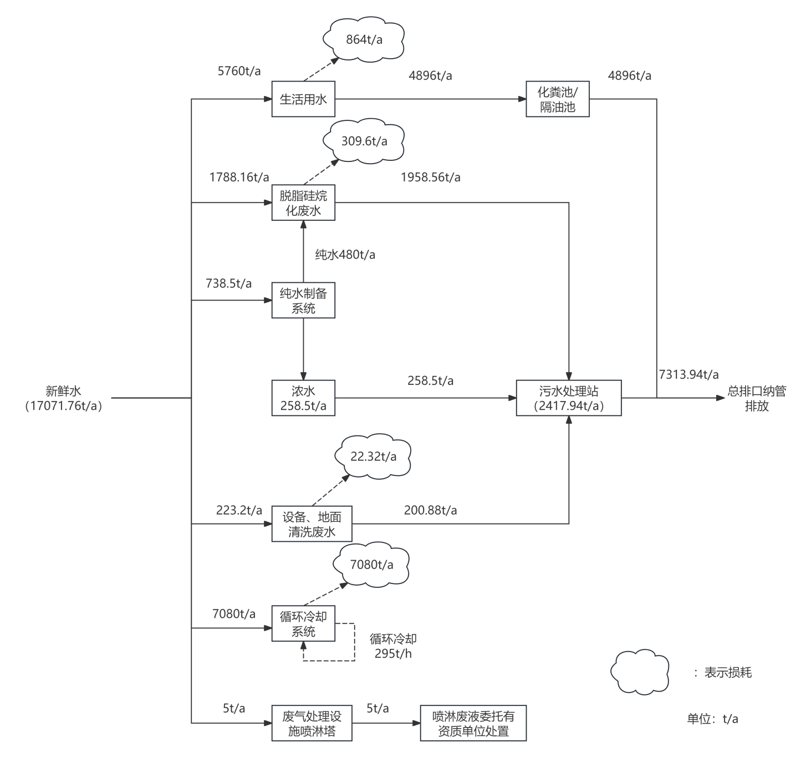
图4 水平衡
（9）水质接管可行性
临平净水厂废水接管标准为：COD 500mg/L、氨氮35mg/L、石油类20mg/L、SS400mg/L、LAS20mg/L。
根据前述分析，预计项目生活污水和生产废水中各类污染物经预处理后能够达到临平净水厂接管标准要求，可以纳管。
（10）废水治理设施可行性分析
本项目生产废水经厂区污水处理站处理，工艺为“调节+酸碱中和+沉淀+气浮”，经污水处理站处理后，通过市政污水管网排放至临平净水厂集中处理。
污水处理设施设计处理能力16m³/d，处理工艺流程如下：
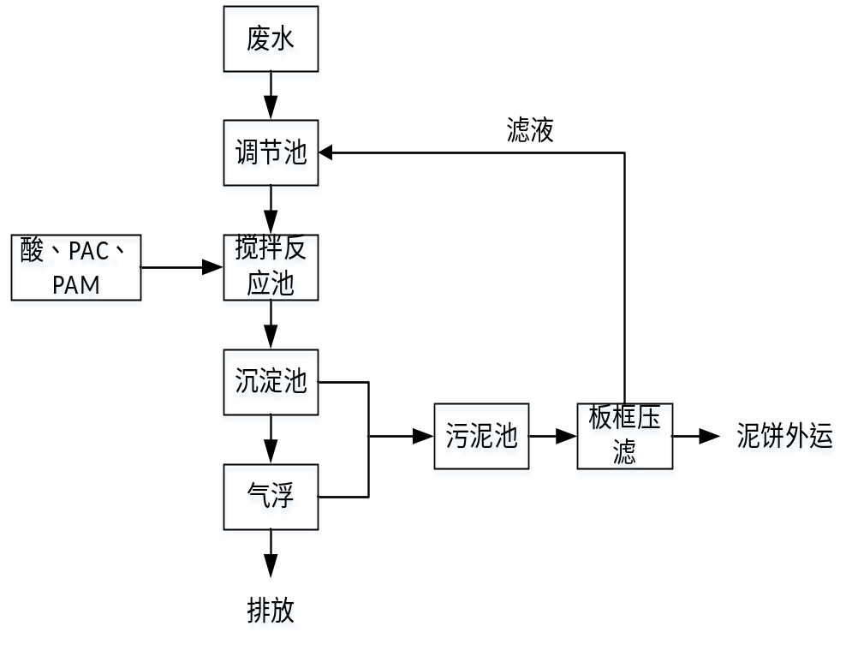
图4 污水处理工艺
本项目废水污染物主要为COD、氨氮、石油类SS、LAS等，可通过“调节+酸碱中和+沉淀+气浮工艺有效去除；污水处理站的设计处理规模16m³/d，本项目生产废水产生约2417.94t/a（8.06t/d），可以满足处理需求。
对照排污许可证申请与核发技术规范 铁路、船舶、航空航天和其他运输设备制造业》(HJ1124-2020)中的“表A.7 表面处理(涂装)排污单位废水污染防治可行技术参考表”，本项目废水处理工艺属于规范中明确的可行技术，具体见下表。
表18 表面处理(涂装)排污单位废水污染防治可行技术参考表
废水类别 | 污染物种类 | 可行技术
涂装车间喷漆废水、打磨废水、其他转化膜废水 | pH值、化学需氧量、悬浮物、氟化物、磷酸盐 | 混凝、沉淀/气浮、砂滤、吸附
（11）废水排放达标可行性
由于企业高浓度废水水量较小，且非连续产生，各股生产废水经调节池混合后再匀量进入污水站处理。
结合废水处理工程设计方案和其他企业同类废水处理装置相关处理单元处理效率分析，本项目污水处理站预期处理效果见下表。
表19 项目废水处理设施预期处理效果表
污染物  处理单元 |  | pH | CODcr(mg/L) | 氨氮(mg/L) | 石油类  (mg/L) | 悬浮物(mg/L) | LAS  (mg/L)
综合废水 |  | 6~11 | 477 | 15 | 62.4 | 137 | 66.4
调节 | 出水 | 6~9 | 477 | 15 | 62.4 | 137 | 66.4
调节 | 去除率 | / | 0 | 0 | 0 | 0 | 0
搅拌、沉淀反应 | 出水 | 6~9 | 333.9 | 15 | 62.4 | 95.9 | 46.5
搅拌、沉淀反应 | 去除率 | / | 30% | 0% | 0 | 30% | 30%
气浮 | 出水 | 6~9 | 167 | 12 | 18.7 | 38.4 | 13.9
气浮 | 去除率 | / | 50% | 20% | 70% | 60% | 70%
纳管标准 |  | 6~9 | 500 | 35 | 20 | 400 | 20
由上表可知，本项目废水经自建污水处理系统预处理后，废水水质满足纳管排放标准。
（12）依托污水处理设施的环境可行性评价
临平净水厂废水纳管标准为pH 值6~9、CODCr≤500mg/L、SS≤400mg/L、NH₃-N≤35mg/L、石油类20mg/L。本项目脱脂硅烷化废水经自建污水处理实施处理后和生活污水均可达到临平净水厂的纳管要求。因此，废水纳管从水质上分析是可行的。
临平净水厂设计规模为20万吨/d，现状负荷约16.28万吨/d，项目实施后预计综合废水外排总量为29.151t/d，污水处理厂尚有一定余量接纳项目废水，因此在废水正常排放情况下，本项目废水接入城市污水管网后送临平净水厂处理，不会对污水处理厂造成冲击应急。废水经治理后达标排放，不会对周围的地表水环境产生明显影响。
项目废水采取相应治理措施后，废水可达标纳管排放，依托的污水处理设施环境可行，因此，项目的地表水环境影响是可以接受的。
1.6.3固体废物
技改新增的固体废物主要为一般包装废料、有毒有害物质废包装、废活性炭、槽渣、废水处理污泥、喷淋废水、生活垃圾，具体内容如下。
①一般废包装废料
项目塑料粒子、塑粉的外包装拆包后产生的废包装材料，主要包括废包装袋等。项目塑粉的包装规格均为25kg/袋，企业年使用塑粉45t，单个重量约0.1kg，则废包装袋合计约0.18t/a；废包装袋收集后出售给物资回收公司综合利用。
②有毒有害物质废包装
有毒有害物质废包装包括脱脂剂、硅烷剂等危险化学品的包装废料。项目脱脂剂、硅烷剂的包装规格均为25kg/桶(企业年使用脱脂剂、硅烷剂分别为11t/a、10t/a)，单个重量约0.5kg，则废包装桶合计约0.42t/a。废包装桶属于危废，收集后委托有资质单位处置。
③废活性炭
本项目共设置1套活性炭吸附装置。根据《浙江省分散吸附-集中再生活性炭法挥发性有机物治理体系建设技术指南(试行)》(浙江省生态环境厅，2021年11月)附录 A，本项目固化废气VOCs废气收集风量为3500m³/h，初始浓度范围均在0-200mg/m³之间，活性炭500h累计运行时间对应的最少填装量分别为1t，且活性炭更换周期一般不应该超过累计运行500h。建议建设单位每60个工作日更换一次(60个工作日工作时间为480h，一年300天，每年更换5次)，则废活性炭产生量约5t/a(含吸附的有机物)。
本项目废活性产生量为5t/a，废活性炭属于HW49类危险废物，危废代码为900-039-49，要求经妥善收集后委托有相应资质的危废处置单位进行处置。
④槽渣
本项目前处理槽液（脱脂水槽、硅烷化水槽）定期捞渣，清理出来的槽渣等对照《国家危险废物名录》(2025版)属于危险废物，编号为HW17 表面处理废物，代码为336-064-17，根据企业提供的资料，项目三个月清理一次，清理一次产生的槽渣大约1t，本项目产生的槽渣共为4t/a。
⑤废水处理污泥
项目自建废水处理设施处理废水过程会产生污泥，生产废水治理设施运行过程中产生的污泥量按经验估算：废水系统污泥产生量约为废水处理量的0.5%(污泥含水率80%)，项目废水处理设施年处理水量约2417.94吨，则废水处理污泥新增12.09t/a。废水处理污泥污泥属于《国家危险废物名录(2025版)》中列明的危险废物，HW17表面处理废物，代码为336-064-17。
⑥喷淋废水
企业针对固化废气设有一套“水喷淋+除湿+活性炭”装置，喷淋水循环使用，平均每3天更换一次，每次排放约0.05t，则喷淋废水产生量约为5t/a。喷淋废水作为危废，委托有资质单位处置。
⑦生活垃圾
本次项目新增劳动定员240人，按每人垃圾产生量0.5kg/d计，年工作300天，则生活垃圾产生量约36t/a，由环卫部门定期统一清运。
综上，本项目各种副产物产生情况汇总如下：
表20 项目废物产生情况汇总表
序号 | 固废名称 | 产生工序 | 形态 | 主要成份 | 产生量
1 | 一般包装废料 | 原料包装 | 固 | 包装袋等 | 0.18t/a
2 | 有毒有害物质废包装 | 原料包装 | 固 | 脱脂剂、硅烷剂 | 0.42t/a
3 | 废活性炭 | 废气处理 | 固 | 废活性炭 | 5t/a
4 | 槽渣 | 脱脂硅烷化 | 固 | 金属等 | 4t/a
5 | 废水处理污泥 | 废水处理 | 固 | 污泥 | 12.09t/a
6 | 喷淋废水 | 废气处理 | 液 | 含矿物油废水 | 5t/a
7 | 生活垃圾 | 职工生活 | 固 | 纸、塑料等 | 36t/a
根据《固体废物鉴别标准 通则》(GB34330-2017)，项目废物属性判断见下表。
表21 项目废物属性判定
序号 | 固废名称 | 产生工序 | 形态 | 主要成份 | 是否固体废物 | 判定依据
1 | 一般包装废料 | 原料包装 | 固 | 包装袋等 | 是 | 4.1h)
2 | 有毒有害物质废包装 | 原料包装 | 固 | 脱脂剂、硅烷剂 | 是 | 4.1h)
3 | 废活性炭 | 废气处理 | 固 | 废活性炭 | 是 | 4.3l)
4 | 槽渣 | 脱脂硅烷化 | 固 | 金属等 | 是 | 4.2b)
5 | 废水处理污泥 | 废水处理 | 固 | 污泥 | 是 | 4.3e)
6 | 喷淋废水 | 废气处理 | 液 | 含矿物油废水 | 是 | 4.3n)
7 | 生活垃圾 | 职工生活 | 固 | 纸、塑料等 | 是 | 4.1d)
根据《国家危险废物名录》(2025年版)及《危险废物鉴别标准》对上述固体废物是否属于危险废物进行判定，具体如下。
表22 项目危险废物属性判定
序号 | 废物名称 | 产生工序 | 是否属危险废物 | 危废代码 | 产生量(t/a)
1 | 一般包装废料 | 原料包装 | 否 | -- | 0.18
2 | 有毒有害物质废包装 | 原料包装 | 是 | HW49/900-041-49 | 0.42
3 | 废活性炭 | 废气处理 | 是 | HW49/ 900-039-49 | 5
4 | 槽渣 | 脱脂硅烷化 | 是 | HW17/336-064-17 | 4
5 | 废水处理污泥 | 废水处理 | 是 | HW17/336-064-17 | 12.09
6 | 喷淋废水 | 废气处理 | 是 | HW49/ 900-042-49 | 5
7 | 生活垃圾 | 职工生活 | 否 | -- | 36
表23 项目危险废物工程分析汇总表
序  号 | 危险废物名称 | 危险废物  类别 | 废物代码 | 产生量t/a | 产生  工序 | 形态 | 主要成分 | 有害成分 | 产废  周期 | 危险  特性 | 污染防治措施
 |  |  |  |  |  |  |  |  |  |  | 收集 | 运输 | 贮存 | 处置
1 | 有毒有害物质废包装 | HW49其他废物 | 900-041-49 | 0.42 | 原料包装 | 固 | 油墨、稀释剂、发泡原料、白电油等 | 油墨、稀释剂、发泡原料、白电油等 | 每天 | T，I | 装桶收集 | 密封  转运 | 危废库内分类、分区、包装存放 | 委托有资质单位处置
2 | 废活性炭 | HW49其他废物 | 900-039-49 | 5 | 废气处理 | 固 | 活性炭、有机物 | 有机物 | 4个月 | T，I
3 | 槽渣 | HW17表面处理废物 | 336-064-17 | 4 | 脱脂硅烷化 | 固 | 金属屑等 | 酸、碱 | 每天 | T/C | 车间装袋收集 | 密封  转运 | 危废库内分类、分区、包装存放 | 委托有资质单位处置
4 | 废水处理污泥 | HW17表面处理废物 | 336-064-17 | 12.09 | 废水处理 | 固 | 污泥 | 酸、碱 | 3个月 | T/C
5 | 喷淋废水 | HW49其他废物 | 900-042-49 | 5 | 废气处理 | 液 | 喷淋废水 | 矿物油 | 3天 | T/C/I | 桶装收集 | 密封  转运 | 危废库内分类、分区、包装存放 | 委托有资质单位处置
表24 项目固废污染源源强核算结果及相关参数一览表
工序/生产线 | 装置 | 固体废物名称 | 固废属性 | 产生情况 |  | 处置措施 |  | 最终去向
 |  |  |  | 核算方法 | 产生量(t/a) | 工艺 | 处置量/(t/a) | 最终去向
原料包装 | 原料包装 | 一般包装废料 | 一般固废 | 产污系数法 | 0.18 | 资源化 | 0.18 | 物资回收公司回收
原料包装 | 原料包装 | 有毒有害物质废包装 | 危险废物 | 物料核算 | 0.42 | 无害化 | 0.42 | 委托有危险废物处置资质的单位处置
脱脂硅烷化 | 脱脂槽、硅烷槽 | 槽渣 | 危险废物 | 物料核算 | 4 | 无害化 | 4 | 委托有危险废物处置资质的单位处置
废水处理污泥 | 污水站 | 废水处理 | 危险废物 | 物料衡算 | 12.09 | 无害化 | 12.09 | 委托有危险废物处置资质的单位处置
废气处理 | 废气处理设施 | 喷淋废水 | 危险废物 | 物料衡算 | 5 | 无害化 | 5 | 委托有危险废物处置资质的单位处置
废气处理 | 废气处理 | 废活性炭 | 危险废物 | 物料衡算 | 5 | 无害化 | 5 | 委托有危险废物处置资质的单位处置或由绿岛单位进行集中再生
职工生活 | / | 生活垃圾 | 生活垃圾 | 产污系数法 | 36 | 无害化 | 36 | 环卫部门统一清运
2、危险废物贮存场所(设施)
企业拟新建约30m²的危废仓库。车间内设置临时的危废暂存点，每天集中收运至厂区危废仓库。危废库按照GB18597-2001《危险废物贮存污染控制标准》相关要求进行设计、建设，采用封闭式库房，满足基础防渗和防风、防雨、防晒要求。

表25 建设项目危险废物贮存场所(设施)基本情况表
序  号 | 贮存场  所(设施)  名称 | 危险废  物名称 | 危险废  物类别 | 废物代码 | 位置 | 占地面积/m2 | 贮存方式 | 贮存  能力  /t | 贮存  周期
1 | 危废库 | 有毒有害物质废包装 | HW49其他废物 | 900-041-49 | 项目车间内 | 30 | 袋装密封 | 30 | 3个月
2 | 危废库 | 废活性炭 | HW49其他废物 | 900-039-49 | 项目车间内 | 30 | 桶装密封 | 30 | 3个月
3 | 危废库 | 槽渣 | HW17表面处理废物 | 336-064-17 | 项目车间内 | 30 | 桶装密封 | 30 | 3个月
4 | 危废库 | 废水处理污泥 | HW17表面处理废物 | 336-064-17 | 项目车间内 | 30 | 袋装密封 | 30 | 3个月
5 | 危废库 | 喷淋废水 | HW49其他废物 | 900-042-49 | 项目车间内 | 30 | 桶装密封 | 30 | 3个月
本项目产生的危险废物约26.51t/a，以一年为贮存周期，因此企业危废仓库的规模可满足全厂危废储存需求。危废仓库应按照GB18597-2023《危险废物贮存污染控制标准》相关要求进行设计、建设，地面与裙脚要用坚固、防渗的材料建造，建筑材料必须与危险废物相容；设施内要有安全照明设施和观察窗口；不相容的危险废物必须分开存放，并设有隔断。贮存设施应根据危险废物的形态、物理化学性质、包装形式和污染物迁移途径，采取必要的防风、防晒、防雨、防漏、防渗、防腐以及其他环境污染防治措施，不应露天堆放危险废物。贮存设施应根据危险废物的类别、数量、形态、物理化学性质和污染防治等要求设置必要的贮存分区，避免不相容的危险废物接触、混合。
（2）固体废物环境影响分析及管理要求
1）一般固废
一般工业固废收集后在仓库内暂存，委托有关单位综合利用或处置。
①企业应当参照《一般工业固体废物贮存和填埋污染控制标准》(GB18599-2020)标准进行管理，要求建设一般固废暂存场所，做好防风、防雨、地面硬化等措施，并完善一般固废识别标志。
②企业应当建立健全工业固体废物产生、收集、贮存、运输、利用、处置全过程的污染环境防治责任制度，建立一般工业固体废物管理台账，如实记录产生工业固体废物的种类、数量、流向、贮存、利用、处置等信息；注册并登录浙江省固体废物管理信息系统，实时填报工业固体废物产生、转移、利用和处置等数据。
③企业委托他人运输、利用、处置工业固体废物的，应当对受托方的主体资格和技术能力进行核实，依法签订书面合同，在合同中约定污染防治要求。
④企业应执行《浙江省工业固体废物电子转移联单管理办法（试行）》的相关要求，委托他人运输和利用处置工业固体废物的，应当通过省固废系统发起工业固体废物电子转移联单，如实填写移出人、承运人、接收人信息和转移工业固体废物的种类、重量（数量）等信息。
2）危险废物
①危险废物环境影响分析
A.污染影响途径分析
本项目产生的危废为固态、液态等形式，危险废物从厂区内产生环节运输到贮存场所过程中以及贮存期间，可能存在泄漏等情形。危废泄漏若未能及时收集处置，则有可能进入雨水系统进而污染周边地表水，或下渗进入地下污染土壤和地下水。
B.污染影响分析
项目危废产生点至危废仓库之间的转运均在厂区内完成，因此转运路线上不涉及环境敏感点。项目产生的各类危险废物在产生点及时收集后，采用密封桶转运至危废仓库，正常情况下发生危废泄漏的机率不大。危废仓库内地面采取必要的防渗、防腐措施和液体泄漏堵截设施后，能够避免污染物污染地下水和土壤环境。
②危险废物收集贮存过程管理要求
企业应按照《危险废物贮存污染控制标准》（GB18597-2023）和《危险废物识别标志设置技术规范》（HJ1276-2022）等相关规定，在厂区内设置相对独立的危险固废存放场地。并做好危险废物的收集、暂存工作。
A.危险废物的收集
危险废物要根据其成分，用符合国家标准的专门容器分类收集。装运危险废物的容器应根据危险废物的不同特性而设计，不易破损、变形、老化，能有效防止渗漏、扩散。根据HJ1276-2022，危险废物标签应以醒目的字样标注“危险废物”。危险废物标签应包含废物名称、废物类别、废物代码、废物形态、危险特性、主要成分、有害成分、注意事项、产生/收集单位名称、联系人、联系方式等。危险废物标签宜设置危险废物数字识别码和二维码。
盛装危险废物的容器和包装物污染控制要求：
a.容器和包装物材质、内衬应与盛装的危险废物相容。
b.针对不同类别、形态、物理化学性质的危险废物，其容器和包装物应满足相应的防渗、防漏、防腐和强度等要求。
c.硬质容器和包装物及其支护结构堆叠码放时不应有明显变形，无破损泄漏。
d.柔性容器和包装物堆叠码放时应封口严密，无破损泄漏。
e.使用容器盛装液态、半固态危险废物时，容器内部应留有适当的空间，以适应因温度变化等可能引发的收缩和膨胀，防止其导致容器渗漏或永久变形。
f.容器和包装物外表面应保持清洁。
B.危废暂存场地建设要求
a.贮存设施应根据危险废物的形态、物理化学性质、包装形式和污染物迁移途径，采取必要的防风、防晒、防雨、防漏、防渗、防腐以及其他环境污染防治措施，不应露天堆放危险废物。
b.贮存设施应根据危险废物的类别、数量、形态、物理化学性质和污染防治等要求设置必要的贮存分区，避免不相容的危险废物接触、混合。
c.贮存设施或贮存分区内地面、墙面裙脚、堵截泄漏的围堰、接触危险废物的隔板和墙体等应采用坚固的材料建造，表面无裂缝。
d.贮存设施地面与裙脚应采取表面防渗措施；表面防渗材料应与所接触的物料或污染物相容，可采用抗渗混凝土、高密度聚乙烯膜、钠基膨润土防水毯或其他防渗性能等效的材料。贮存的危险废物直接接触地面的，还应进行基础防渗，防渗层为至少1m厚黏土层（渗透系数不大于10-7cm/s），或至少2mm厚高密度聚乙烯膜等人工防渗材料（渗透系数不大于10-10 cm/s），或其他防渗性能等效的材料。
e.同一贮存设施宜采用相同的防渗、防腐工艺（包括防渗、防腐结构或材料），防渗、防腐材料应覆盖所有可能与废物及其渗滤液、渗漏液等接触的构筑物表面；采用不同防渗、防腐工艺应分别建设贮存分区。
f.贮存设施应采取技术和管理措施防止无关人员进入。
C.危险废物委托处置过程管理要求
废包装袋、废包装桶、污泥等危险废物将委托有危废处置资质的单位进行处置。
根据《危险废物转移管理办法》（部令第23号），危险废物转移应当执行危险废物转移联单制度，通过国家危险废物信息管理系统填写、运行危险废物电子转移联单，并依照国家有关规定公开危险废物转移相关污染环境防治信息。危险废物电子转移联单数据应当在信息系统中至少保存十年。
③危险废物运输管理要求
本项目危险废物运输方式为汽车运输，危险废物运输应由具有从事危险废物运输经营许可性的运输单位完成，运输过程严格按照HJ2025-2012《危险废物收集 贮存 运输技术规范》进行，对运输沿线环境影响较小。具体运输要求如下：
A.运输危险废物的车辆必须严格交通、消防、治安等法规并控制车速，保持与前车的距离，严禁违章超车，确保行车安全；装载危废的车辆不得在居民集聚区、行人稠密地段、风景游览区停车；
B.运输危险废物必须配备随车人员在途中经常检查，不得搭乘无关人员，车上人员严禁吸烟；
C.根据车上废物性质，采取遮阳、控温、防火、防爆、防震、防水、防冻等措施；
D.危险废物随车人员不得擅自改变作业计划，严禁擅自拼装、超载。危险废物运输应优先安排；
E.危险废物装卸作业必须严格遵守操作规程，轻装、轻卸，严禁摔碰、撞击、重压、倒置。
④危险废物其他管理要求
要求企业履行申报的登记制度、建立危废管理台账制度，每种危废一本；及时登记各种危废的产生、转移、处置情况。登记资料至少保存5年。
危险废物的容器和包装物须设置符合规范的危废标签，危险废物贮存场所须设置危险废物警示标志；对操作工人进行安全操作和废弃物处理方面的培训，推行培训上岗制度。

2、总量控制指标
2.1污染物总量控制指标
根据现行的环保管理要求，污染物排放总量控制仍是我国现阶段强有力的环保管理措施，主要总量控制指标为：二氧化硫（SO₂）、化学需氧量（COD）、氨氮（NH₃-N）和氮氧化物（NOx）及工业烟粉尘、重金属、挥发性有机物（VOCs）。
结合本项目的实际情况分析，本项目涉及被纳入总量控制指标的有化学需氧量（COD）、氨氮（NH₃-N）、二氧化硫（SO₂）、氮氧化物（NOx）、工业烟粉尘（颗粒物）和挥发性有机物（VOCs）。
表26 全厂污染物排放产排情况 单位：t/a
项目 | 污染物 | 产生量 | 削减量 | 排放量
废气 | SO₂ | 0.107 | 0 | 0.107
废气 | NOx | 0.653 | 0 | 0.653
废气 | VOCs | 0.054 | 0.038 | 0.016
废气 | 颗粒物 | 13.625 | 12.965 | 0.66
废水 | COD | 2.661 | 2.368 | 0.293
废水 | 氨氮 | 0.202 | 0.187 | 0.015
本项目实施后，SO₂排放量0.107t/a、NOx排放量0.653t/a、VOCs排放量0.016t/a、颗粒物排放量0.66t/a、COD排放量0.293t/a、氨氮排放量0.015t/a。
2.2总量平衡方案
根据《建设项目主要污染物排放总量指标审核及管理暂行办法》（环发〔2014〕197号）、《关于印发杭州市2021年环境空气质量巩固提升实施计划的通知》(杭大气办[2021]3号)等文件相关规定，结合临平区2023年环境质量（地表水达标、环境空气为不达标区）。因此本项目新增废气污染物需2倍削减量替代，新增COD排放量按1:1.2进行削减替代，新增氨氮排放量按1:1.5进行削减替代。
本项目实施后，企业全厂污染物排放总量详见下表。
表27 项目实施后企业污染物排放总量情况表 单位：t/a
类别 | 污染物 | 现有项目核定量 | 本项目排放量 | 以新带老削减量 | 本项目建成后全厂排放量 | 与原审批排放量对比增减量 | 区域削减替代比例 | 区域削减替代总量 | 全厂总量控制建议值
废气 | SO₂ | / | 0.107 | / | 0.107 | / | 1:2 | 0.214 | 0.107
废气 | NOx | / | 0.653 | / | 0.653 | / | 1:2 | 1.306 | 0.653
废气 | VOCs | / | 0.016 | / | 0.016 | / | 1:2 | 0.032 | 0.016
废气 | 颗粒物 | / | 0.66 | / | 0.66 | / | 1:2 | 1.32 | 0.66
废水 | COD | / | 0.293 | / | 0.293 | / | 1:1.2 | 0.352 | 0.293
废水 | 氨氮 | / | 0.015 | / | 0.015 | / | 1:1.5 | 0.023 | 0.015
本项目总量由杭州市生态环境局临平分局总量调剂同意后方可投入生产。

3、环保措施监督检查清单
本项目环保措施监督检查清单如下表所示：
表28 环境保护措施监督检查清单
内容  要素 | 排放口(编号、名称)/污染源 | 污染物项目 | 环境保护措施 | 执行标准
大气环境 | DA001/热水锅炉废气 | SO₂、NOx、烟尘、林格曼黑度 | 收集后经不低于15m排气筒高空排放 | 《锅炉大气污染物排放标准》(GB13271-2014)
大气环境 | DA002烘干废气 | 颗粒物、SO₂、NOx | 收集后经不低于15m排气筒高空排放 | 《关于印发<工业炉窑大气污染综合治理方案>的通知》(环大气[2019]56号)相关要求，即颗粒物、二氧化硫、氮氧化物排放限值分别不高于30 mg/m³、200mg/m³、300 mg/m³；
大气环境 | DA003喷塑粉尘 | 颗粒物 | 经自带滤芯除尘器处理后经不低于15m高排气筒排放 | 《工业涂装工序大气污染物排放标准》(DB33/2146-2018)
大气环境 | DA004喷塑固化废气 | 颗粒物、SO₂、NOx、非甲烷总烃、臭气浓度 | 收集后经不低于15m排气筒高空排放 | 《关于印发<工业炉窑大气污染综合治理方案>的通知》(环大气[2019]56号)、《工业涂装工序大气污染物排放标准》(DB33/2146-2018)
地表水环境 | DW001企业总排口 | pH值、化学需氧量、悬浮物、磷酸盐 | 脱脂硅烷化废水经自建污水站处理后与经化粪池预处理的生活污水一起纳管排放，排入临平净水厂处理 | 《污水综合排放标准》(GB8978-1996)三级标准，其中氨氮、总磷排放执行《工业企业废水氮、磷污染物间接排放限值》(DB33/887-2013)相关标准限值
声环境 | 噪声 | Leq(A) | 基础减震、隔声门窗 | 《工业企业厂界环境噪声排放标准》(GB12348-2008)3类、4类标准
固体废物 | 一般包装废料等一般工业固废出售综合利用；有毒有害物质废包装、废活性炭、槽渣、废水处理污泥等危险废物委托有资质单位处置，厂内暂存期间，企业在厂区内按危废贮存要求妥善保管、封存，并做好相应场所的防渗、防漏工作；生活垃圾委托环卫部门定期清运。
土壤及地下水  污染防治措施 | 设置危废仓库、危化品库等为一般防渗区。一般防渗区参照GB18599-2001《一般工业固体废物贮存、处置场污染控制标准》要求进行建设：等效黏土防渗层Mb≥1.5m，K≤1×10⁻⁷cm/s。
生态保护措施 | 无
环境风险防范措施 | ①划定禁火区，设有明显警示标志，各项配置符合安全要求，加强安全管理，完善灭火系统。  ②建立环境风险管理制度，编制突发环境事件应急预案，建立应急救援队伍和物资储备。  ③定期开展预案演练，不断充实和完善应急预案的各项措施。
其他环境管理要求 | 1、废气排气筒应设置规范化的标志牌和采样孔、检测平台；  2、落实监测监控制度，按照监测要求开展废水、废气、噪声监测；  3、应建立环境管理台账制度，设置专人开展台账记录、整理、维护等管理工作，包括污染治理设施运行管理信息、危险废物管理信息、监测记录信息等，台账保存期限不得少于5年。  4、对照《固定污染源排污许可分类管理名录(2019年版)》，本项目属于二十九、通用设备制造业“83 泵、阀门、压缩机及类似机械制造344”，三十三、电气机械和器材制造业“87 家用电力器具制造385”，五十一、通用工序“111 表面处理”企业未被纳入重点排污单位名录，且不涉及有电镀工序、酸洗、抛光（电解抛光和化学抛光）、热浸镀（溶剂法）、淬火或者钝化等工序的、年使用10吨及以上有机溶剂的，因此应实施“登记管理”。项目应在发生实际排污之前完成排污许可登记的变更。

附件2 主要原辅料MSDS
